ВІДОКРЕМЛЕНИЙ СТРУКТУРНИЙ ПІДРОЗДІЛ
«ВОЛИНСЬКИЙ ФАХОВИЙ КОЛЕДЖ
НАЦІОНАЛЬНОГО УНІВЕРСИТЕТУ ХАРЧОВИХ ТЕХНОЛОГІЙ»
ЦИКЛОВА ВИПУСКОВА КОМІСІЯ КОМП’ЮТЕРНОЇ ТА ПРОГРАМНОЇ ІНЖЕНЕРІЇ

ПОЯСНЮВАЛЬНА ЗАПИСКА ДО ДИПЛОМНОЇ РОБОТИ

молодшого спеціаліста
на тему: «Додаток обліку клієнтів та замовлень підприємства «Український будівельний проект»»

Спеціальність:
121 Інженерія програмного забезпечення

Курс, група: IV курс, ІПЗ-42

Здобувач: Старіков Н.В.

Керівник: Грицан П.А.

Рецензент: Суринович О.М.

Допускається до захисту
Голова ЦВК комп’ютерної та
програмної інженерії _____________ Ройко О.Ю.
(підпис)

Луцьк, 2022
ВІДОКРЕМЛЕНИЙ СТРУКТУРНИЙ ПІДРОЗДІЛ
«ВОЛИНСЬКИЙ ФАХОВИЙ КОЛЕДЖ
НАЦІОНАЛЬНОГО УНІВЕРСИТЕТУ ХАРЧОВИХ ТЕХНОЛОГІЙ»
ЦИКЛОВА ВИПУСКОВА КОМІСІЯ КОМП’ЮТЕРНОЇ ТА ПРОГРАМНОЇ ІНЖЕНЕРІЇ

Освітньо-кваліфікаційний рівень молодший спеціаліст
Галузь знань 12 Інформаційні технології
Спеціальність 121 Інженерія програмного забезпечення

ЗАТВЕРДЖУЮ
голова ЦВК комп’ютерної та
програмної інженерії ___________________ Ройко О.Ю.
15 листопада 2021 року

ЗАВДАННЯ НА ДИПЛОМНУ РОБОТУ

Здобувач, група: Старіков Назарій Валерійович, група ІПЗ-42
Керівник роботи: старший викладач Грицан Петро Адамович

1. Тема роботи: «Додаток обліку клієнтів та замовлень підприємства «Український будівельний проект»» затверджена наказом директора ВоФК НУХТ від 08.11.2021 №248
2. Термін здачі здобувачем закінченої роботи: 08.06.2022
3. Вихідні дані до роботи: розробити додаток обліку клієнтів та замовлень підприємства «Український будівельний проект»
4. Зміст пояснювальної записки (перелік питань, що їх потрібно розробити): 1. Аналітична частина, 2. Проектна частина, 3. Практична частина, 4. Охорона праці та навколишнього середовища.
5. Перелік графічного матеріалу (з точним зазначенням обов'язкових схем): матеріали презентації
6. Консультанти розділів роботи
Розділ | Прізвище та ініціали консультанта | Підпис консультанта
Розділ | Прізвище та ініціали консультанта | завдання видав | завдання прийняв
І-ІІІ | Грицан П.А.
IV | Корчук І. В.
Дата видачі завдання: 16.11.2021

Завдання прийняв до виконання _______________ Старіков Н.В.
(підпис здобувача)

Керівник роботи ___________ Грицан П.А.
(підпис)
КАЛЕНДАРНИЙ ПЛАН ВИКОНАННЯ РОБОТИ
№ | Назва етапів роботи | Термін виконання
1. | Одержання завдання на дипломну роботу | 15.11.2021
2. | Вступ. Аналіз прикладної галузі та аналогічних рішень | 22.11.2021
3. | Аналіз аналогічних веб-ресурсів, баз даних, систем | 29.11.2021
4. | Розробка технічного завдання. Формулювання вимог до мов програмування, баз даних, їх вибір, вимоги до апаратно-програмного забезпечення. | 13.12.2021
5. | Побудова UML-діаграм | 17.01.2022
6. | Опис особливостей використання мов програмування, баз даних; особливості технологій програмного забезпечення | 24.01.2022
7. | Опис структури автоматизованої системи, бази даних, програми. | 07.02.2022
8. | Побудова блок-схеми системи програми | 21.02.2022
9. | Опис розробленого програмного забезпечення обчислювальних систем | 25.04.2022
10. | Розробка інструкції користувача з інсталяції та використання програмного забезпечення. | 09.05.2022
11. | Опис заходів з охорони праці та навколишнього середовища. | 16.05.2022
12. | Формулювання висновків до дипломної роботи | 23.05.2022
13. | Здача дипломної роботи | 08.06.2022

Здобувач ________________ Старіков Н.В.
^{(підпис)}

Керівник роботи ________________ Грицан П.А.
^{(підпис)}

АНОТАЦІЯ
Пояснювальна записка до дипломної роботи містить: 101 стор., 12 рис., 9 табл., 15 додатків, 4 джерел.
Метою роботи є розробка програмного засобу для створення шаблонів до договорів підряду на основі певних вхідних даних необхідних для договору. Завданнями проекту є:
- Створення системи перегляду даних необхідних для формування договору підряду
- Створення документу в електронному форматі
Метод дослідження – системний аналіз з використанням об’єктно-орієнтованого підходу.
Враховуючи лише факт того, що час будь-якого працівника цінний та часові витрати на певні завдання повинні поступово зменшуватись по мірі появи необхідних технічний та програмних засобів, було прийняте рішення виконати даний проект. Економія часових витрат є основною причиною, по якій продукт може користуватися попитом.
Областю застосування проектованої системи гіпотетично може бути будь-яке підприємство виробничого типу, але по факту це лише одне підприємство – ТОВ «Український Будівельний Проект».

ЗМІСТ
ВСТУП 3
1.1 Аналіз предметної області 5
1.2 Аналіз аналогічних програм, баз даних, систем 6
1.3 Формалізація задачі. Розробка технічного завдання на проектування системи 12
1.4 Вимоги до мов програмування чи баз даних, їх вибір, вимоги до апаратно-програмного комплексу 15
РОЗДІЛ 2 ПРОЕКТНА ЧАСТИНА 18
2.1 Інформаційна (математична) модель або алгоритм роботи 18
2.2 Особливості використання мов програмування, баз даних; особливості технологій, програмного забезпечення 19
2.3 Структура автоматизованої системи, бази даних, програми 21
РОЗДІЛ 3 ПРАКТИЧНА ЧАСТИНА 28
3.1 Побудова блок-схеми програми 28
3.2 Опис розробленого програмного (інформаційного) забезпечення обчислювальних систем 28
3.3 Інструкція користувача з інсталяції та використання програмного забезпечення 32
Розділ 4 ОХОРОНА ПРАЦІ ТА НАВКОЛИШНЬОГО СЕРЕДОВИЩА 33
4.1 Аналіз умов праці 33
4.2 Заходи з охорони праці 35
4.3 Пожежна безпека 36
4.4 Екологічна безпека 37
ВИСНОВКИ 39
СПИСОК ВИКОРИСТАНИХ ДЖЕРЕЛ 40
ДОДАТКИ 41

ВСТУП
Облік – це збір та систематизація даних для зручності їхнього користування. Облік – це дуже широке поняття, адже під цим поняттям можна мати на увазі один із багатьох видів обліку включаючи бухгалтерський та кошторисний. В даному випадку, під чим поняттям включають лише облік замовлень та клієнтів, який може використовуватись менеджерами продаж.
У сучасному світі торгівля з використанням різних ефективних технологій комунікації та різноманітних технологій обліку набувають популярності в тому числі і в Україні. Україна має досить високий рівень комп’ютеризації для того, щоб певні підприємства цієї держави створювали попит на цей вид продукції.
Основною причиною даного попиту є потреба в покращенні ефективності та якості праці певних видів працівників. Як відомо, зручність користування обліковими даними є наслідком покращення ефективності роботи працівників. За такого поліпшення створюється новий поштовх в розвитку компанії.
Метою даної дипломної роботи є створення локальної системи обліку для замовлень та клієнтів, яка могла б використовуватись працівниками «Українського Будівельного Проекту».
Об’єктом досліджень є технології проектування та реалізації програми десктопних пристроїв.
Предметом дослідження є послідовний процес розробки, засоби та технології реалізації локальної системи обліку замовлень та клієнтів для компанії «Український Будівельний проект».
Для досягнення даної мети необхідно:
- Визначити предметну область та знайти відповідні аналоги
- Сформулювати вимоги до ПП
- Виконати вибір технологій, які будуть використовуватись у виконанні даної ДР
4. Розробити архітектуру ПП з врахуванням можливостей технології розробки та вимог специфікації.
5. Реалізувати продукт відповідно до архітектури та виконати його опис.
6. Розробити інструкцію адміністратора та користувача з експлуатації ПП.

РОЗДІЛ 1 АНАЛІТИЧНА ЧАСТИНА
  - Аналіз предметної області
ТОВ «Український Будівельний проект» – це одна з компаній, чиєю функцією є проведення будівельних робіт. Попит на будівельні роботи буде завжди. Саме тому для того, щоб зайняти ринок багатьом компаніям включаючи дане підприємство необхідно вміти продавати власні послуги та товари.
Але варто пам’ятати, що будівельні роботи – це дуже широке поняття. Саме тому варто описати, які саме будівельні роботи можуть виконуватись працівниками ТОВ «Український Будівельний проект».
Всі види робіт, які виконує дане підприємство можна класифікувати на два види, а ті види в свою чергу на свої підвиди. Двома типами робіт даної компанії є:
- Монтажні роботи
- Сантехнічні роботи
Види монтажних робіт:
- Монтаж промислового обладнання на виробництві
- Монтаж елементів будівель, складів, ангарів та інших подібних конструкцій
- Виготовлення та монтаж воріт, навісів та пірсів з використанням металоконструкцій
- Монтаж тимчасових металоконструкцій, що використовуються на будівництві
Види сантехнічних робіт:
- Влаштування, ремонт та обслуговування систем водопостачання всіх видів
- Монтаж, ремонт та обслуговування зовнішніх та внутрішніх систем водовідведення
- Влаштування, ремонт та обслуговування систем опалення всіх типів
- Встановлення, заміна за обв’язку котлів всіх різновидів
- Влаштування водяної та електричної теплої підлоги
В основному дане підприємство займається продажем послуг. Додаток обліку клієнтів та замовлень підприємства – це ПП, який надає можливість вести дані щодо обліку замовлень та клієнтів, що виходить з назви.

1.2 Аналіз аналогічних програм, баз даних, систем
Існує велика кількість додатків, чиєю функцією є ведення обліку. Також варто брати до уваги, що існує велика кількість видів обліку включаючи кошторис та бухгалтерію. В таких умовах знайти аналогічний по складності продукт дуже важко, адже їхня кількість дуже велика, а самі вони не надто популярні. Це не означає, що даний ПП є неактуальним, але це означає, що для економії часу було прийняте рішення шукати більш популярні та більш складні аналоги. Завданням такого пошуку є не стільки повторити чи зробити аналогічний на ринку продукт, скільки взяти для прикладу лише малу частку функціональних характеристик аналогів та видумати концепцію власного ПП.
«SalesMan CRM» – це дуже складна система роботи над обліком замовлень і клієнтів, яка може використовуватись менеджерами з продажу. В тому числі її функціями є ведення обліку замовлень враховуючи особливість воронки продажу.
Можна помітити приклад користувацького інтерфейсу даної програми. З них можна бачити, які саме дані заповнюються при введенні даних щодо додавання угоди (рис. 1.1).
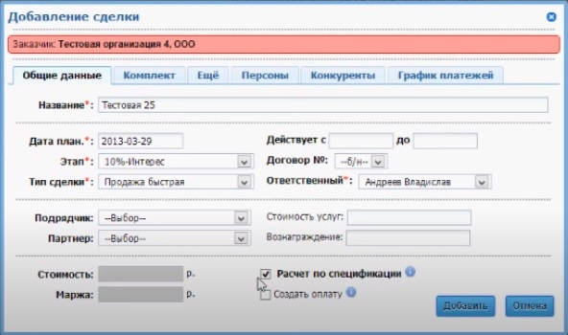
Рисунок 1.1 – Форма для створення угоди. SalesMan CRM
Також можна спостерігати приклад введення даних, які пов’язані зі специфікацією(рис. 1.2).
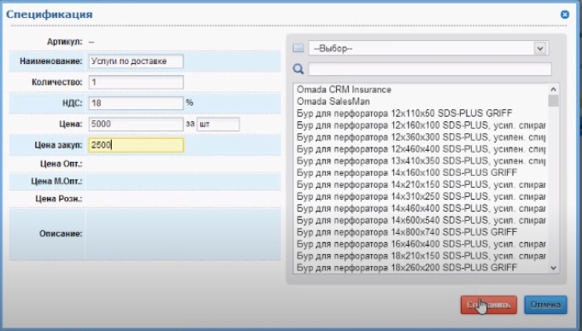
Рисунок 1.2 – Форма для узгодження специфікації. SalesMan CRM
Таким чином, можна виділити недоліки та переваги даного ПП.
Перевагою даного програмного продукту є зручність запису даних, які можуть використовуватись для укладання угоди. Так наприклад, відомо, що важливим останнім етапом перетворення потенційного клієнта у справжнього є укладання угоди. Для того, щоб укласти угоду, необхідно вести різного роду переговори з клієнтом перед самим процес створення угоди. Також відомо, що програма не має на меті полегшити самий процес укладання угоди, але може допомогти задекларувати основні дані щодо майбутньої угоди. З цим завданням даний ПП справляється успішно.
У даній ситуації важко визначити недоліки. Якщо говорити в плані CRM системи, то судити важко, але варто пам’ятати, що використовується лише частина функціоналу. З точки зору додатку для обліку замовлень та клієнтів описана частина функціональних можливостей «SalesMan CRM» є самодостатньою. Саме тому деякі вимоги дотримані в даному програмному аналогу можна дотримати у власному програмному продукті.
Програма «Облік клієнтів» є ще одною з аналогових програм для даної ДР. Особливість даної програми полягає:
- В імпорті та експорті даних в самих най розповсюджених файлових форматах, таких як: Excel, XML, CSV, TXT.
- У вводі та редагуванні інформації в зручному для користувача вигляді.
- У вільній структурі програми, яка може бути змінена під працівника.
При виробництві даного аналогу використовувався MS SQL. Також існує наявна можливість вивантажити дані із програми в готові шаблони Word та Excel. Також можна зазначити, що програмний продукт є багатокористувацьким, як і всі аналоги даної дипломної роботи. Проте, як можна зрозуміти з сайту виробника даного ПП, наявна 4-рівнене налаштування прав доступу. Тобто всі користувачі розподілені на 4 ролі, що свідчить про складність реалізації даного проекту.
Відповідно можна зазначити недоліки та переваги даного аналогу.
Якщо говорити про переваги, то вони безсумнівно є, адже кількість функцій вже говорить сама за себе. Варто лише помітити різноманітні налаштування пошуку інформації(рис. 1.2).
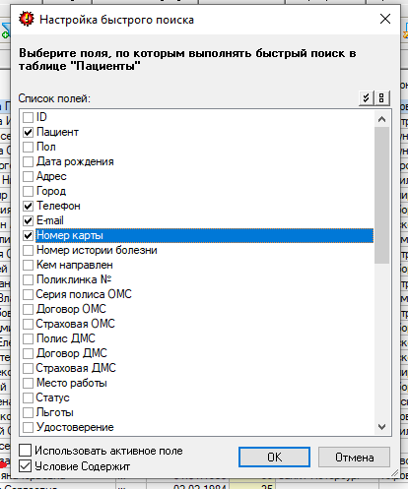
Рисунок 1.3 – Тонкощі пошуку даних в програмі «Облік клієнтів»
Очевидно, що успішний програмний продукт має мати велику кількість полів вводу та інших компонентів форми, які могли б допомогти ввести достатньо докладні дані(рис. 1.4).
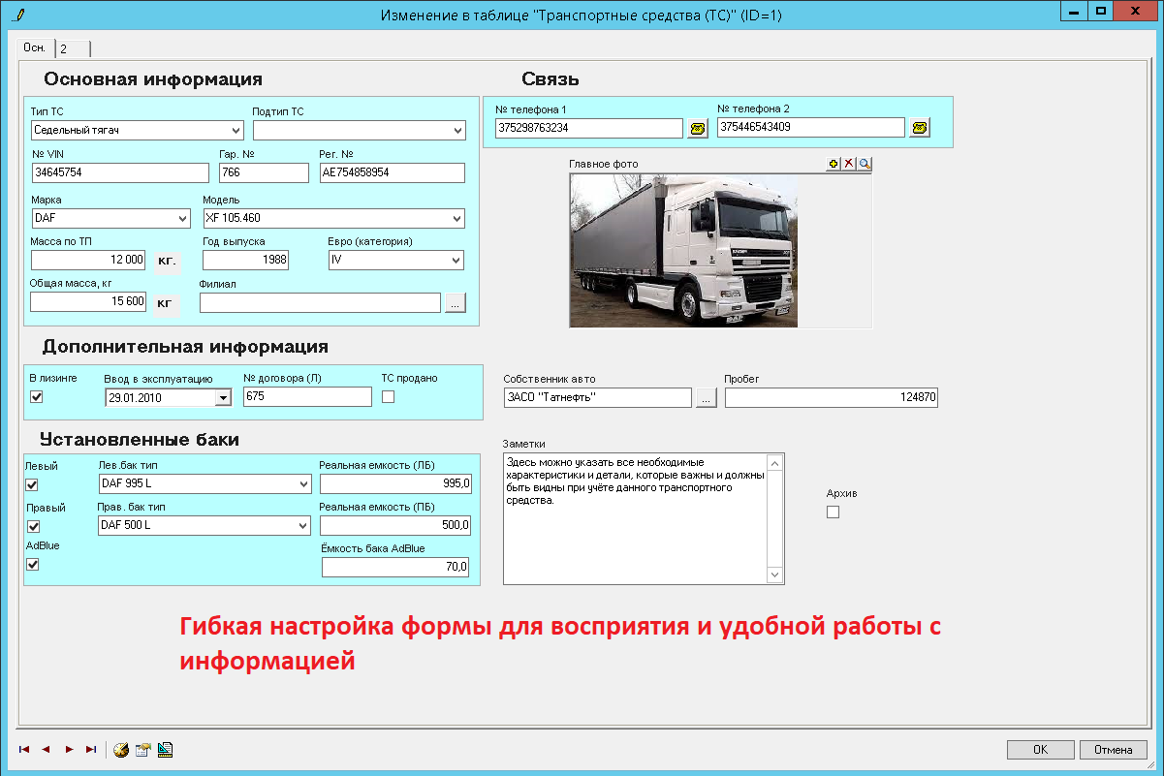
Рисунок 1.4 – Приклад форми для роботи з інформацією в програмі «Облік клієнтів»
Проте важливо знати, що вимоги до різних програмних продуктів є різними з причини різних вимог, які можна отримати від різних замовників (в даному випадку від різних підприємств).
Ще одним і останнім прикладом аналогу даної дипломної роботи є програма «Рем-онлайн». Оглянувши її інтерфейс детально можна зрозуміти, якими функціями можна користуватись за допомогою даного продукту.
Існує велика різноманітність вкладок. Серед них:
- Робота з задачами. Під цим маються на увазі створення самих власне задач, їхнє оформлення в таблицю, ведення кількості задач і так далі.
- Робота зі зверненнями. Звернення (те саме що активність) – це певного роду контакт сервісу з клієнтом, метою якого є перетворити потенційного клієнта в реального. Таким чином, можна заявити, що існує велика кількість вимог до даної вкладки включаючи сортування існуючих звернень в хронологічному порядку.
- Замовлення
- Продажі
- Фінанси
- Склад
- Клієнти
- Аналітика
- Звіти
- Дзвінки
- Налаштування
У вивченні функціональних особливостей даного ПП вражає сам факт того, що кожна таблиця та кожна форма є деталізована. Під деталізацією мається на увазі велика кількість полів вводу, з яких складається кожна таблиця єдиної бази даних. Про це можна стверджувати не дивлячись на відсутність даних про структуру бази даних, проте дивлячись на будь-яку форму заповнення даних цієї програми(рис. 1.5).
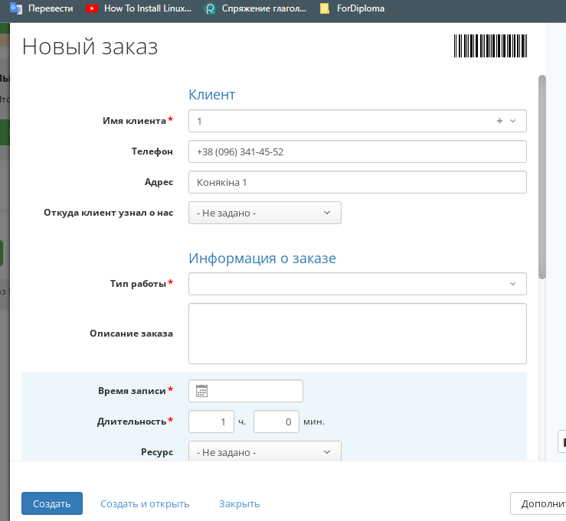
Рисунок 1.5 – Приклад форми створення запису щодо нового замовлення
Також можна заявити, що дуже важливою характеристикою успішного програмного продукту є ергономіка. Ергономіка – це наука про зручність використання тих чи інших засобів людського існування включаючи виробниче, військове, побутове обладнання та програмне забезпечення. Таким чином, на рис. 1.6 наведений приклад того, на що необхідно звертати увагу при розробці зручних у користуванні програм.
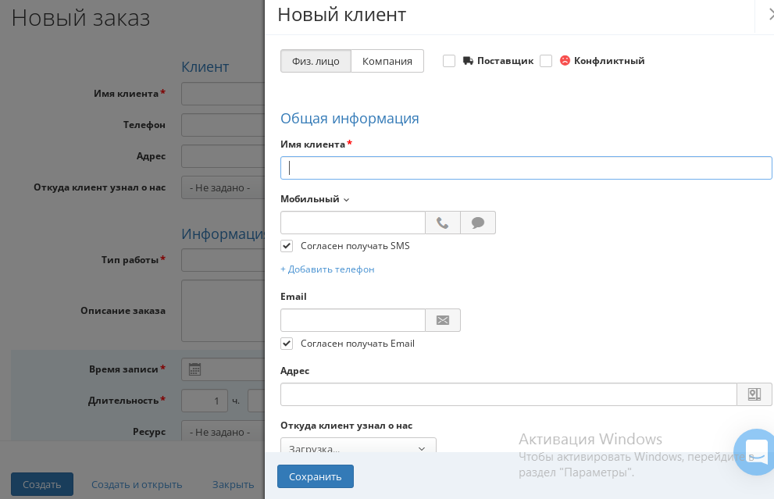
Рисунок 1.6 – Створення нового клієнта та нового замовлення
  - Формалізація задачі. Розробка технічного завдання на проектування системи
Існує велика кількість клієнтів та їхніх вимог до великої кількості замовлень у ТОВ «Український Будівельний Проект». Для зручного зберігання інформації, а також для формування необхідних документів створено даний ПП.
Для забезпечення функціонування програми необхідно врахувати створення додаткової угоди та договору підряду. При чому останній з двох перерахованих є найважливішим та найбільш пріоритетним. Ці документи включають в себе дані, які в певній мірі мають відношення до обліку клієнтів та замовлень. Даний ПП ні в якому випадку не повинен створювати дані за формами КБ-2в та КБ-3, так як для цього є ABK і даний ПП не витримав би конкуренції.
Існує велика кількість вимог, які можуть бути перераховані у договорі підряду на будівельні роботи. Проте як відомо, кількість та специфіка вимог до замовника та підрядника може відрізнятися у різних випадках. Саме тому для економії часу при укладанні договору підряду необхідно, використати програмний продукт, за допомогою якого замість довгої канцелярської роботи над документом, можна було вибрати набір опцій, в результаті чого документ в необхідному файловому форматі створюватиметься сам собою.
Відповідно можна докладно уявити, що основним завданням програми є робота над документами пов’язаними з замовленнями та клієнтами в процесі започаткування договору, а також виконання договору на всіх етапах.
Суттю обліку клієнтів та замовлень є облік документів, які пов’язані з процесом виконання замовлень підрядником та клієнтів для яких замовлення виконують.
Визначивши ці пріоритети варто визначити, які головні функції повинна виконувати програма:
1. Створення договору підряду та його збереження в базу даних
2. Створення додаткової угоди та його збереження в базу даних
3. Перегляд попередніх текстових документів
4. Ведення довідника щодо вимог до кожної з угод
5. Ведення списку клієнтів та їх замовлень
Таким чином варто визнати, що ведення списку клієнтів є найбільш пріоритетною задачею. Наступною є створення необхідних довідників. Потім – перегляд попередніх текстових документів. Додаткова угода немає сенсу без договору підряду, тому виконання цієї задачі виноситься на кінець при потребі.
Відповідно, прийняте рішення описати вимоги щодо кожної головної функції серед перерахованих вище у списку. Перед тим, як повністю описати вимоги до цього програмного продукту, необхідно змалювати всі деталі, які варті уваги при реалізації кожної задачі.
Очевидно, що ведення списку клієнтів та замовлень потребує створення лише двох таблиць в БД. У користувача повинна бути наявна можливість переглядати дані щодо клієнтів та їхніх замовлень у табличному або іншому зручному форматі. Також варто не забувати про уточнення полів таблиць.
У таблиці клієнтів повинні бути відображеними:
1. Повна юридична назва
2. Код ЄДРПОУ
3. Юридична адреса
4. ІПН
5. Поштовий індекс
У таблиці замовлень повинні відображатися:
1. Повна юридична назва замовника
2. Дата
3. Місто
4. Номер договору
В обох випадках повинні бути представлені можливості пошуку.
Після визначення попередніх вимог, необхідно додати вимоги до довідників. Але зробити це неможливо доки не визначити вимоги щонайменше до договору підряду, а по можливості до додаткової угоди.
Крім даних, які стосуються таблиці замовлення, бажано знати, що договір підряду складається з таких частин:
1. Предмет договору
2. Ціна договору
3. Строки виконання робіт
4. Фінансування робіт та проведення розрахунків на виконані роботи
5. Якість матеріалів
6. Забезпечення робіт кошторисною документацією
7. Виконання робіт
8. Права та обов’язки сторін
9. Відповідальність сторін за порушення зобов’язань за Договором та порядок урегулювання спорів
10. Внесення змін у Договір та його розірвання
11. Інші умови
12. Прикінцеві положення
13. Додатки до договору
14. Розрахункові рахунки і адреси сторін (взято з даних про підрядника та замовника)
Частина «Права та обов’язки сторін» складається з декількох підрозділів, які включають в себе: права замовника, обов’язки замовника, права підрядника та обов’язки підрядника. Кожна частина договору складається з певної кількості підрозділів, які представляють собою деталі договору.
Варто пам’ятати, що основним завданням програми є робота над документами пов’язаними з замовленнями та клієнтами в процесі започаткування договору, а також виконання договору на всіх етапах. Це означає, що користувач не повинен витрачати лишній час на канцелярську роботу по типу заповнення договору власноруч, адже має можливість вибравши певні опції зекономити час при створенні документу.
Саме тому в БД повинні бути наявними щонайменше такі поля, як скорочена назва пункту та повний текст. Наприклад, якщо у частині «Ціна договору» ціна може бути динамічна та тверда. Тобто працівник вибирає необхідну опцію, а програмний продукт самостійно формує необхідний рядок у документі doc.
  - Вимоги до мов програмування чи баз даних, їх вибір, вимоги до апаратно-програмного комплексу
В ході підготовки до практичної частини варто пам’ятати, що у випадку створення даного продукту необхідно брати до уваги, основною проблемою є вибір бази даних, а точніше СУБД, яка може використовуватись для розробки даного ПП. Існує велика кількість параметрів, по яким можна визначитись у виборі СУБД.
Важливо також пам’ятати про технічні можливості використання БД у розробці. Так наприклад, база даних має бути читабельною для програмного продукту. При чому ця читабельність має спостерігатись для програмного продукту встановленого за допомогою setup файлу. В протилежному випадку, продукт не є закінченим у виробництві.
Дуже важливим фактором при виборі СУБД є ціна використання, а також стан та вид апаратного забезпечення. Наприклад, у випадку написання десктопних додатків на С# частіше за все використовується середовище розробки Visual Studio, що і було використаним при розробці. Як відомо, при використанні даного середовища розробки наявна можливість створювати базу даних з використанням технології MySQL. Звісно, що при встановленні певних пакетів NuGet з’являється можливість використовувати навіть таку мову запитів, як SQLite. Проте створення бази даних за допомогою Visual Studio може бути проблематичним заняттям у випадку, якщо апаратне забезпечення є перепоною. Так при створенні правильної структури БД можна втратити чимало часу у очікуванні на завершення того чи іншого запиту. Також варто знати, що на ринку дуже часто використовується бази даних написані на Oracle, але ліцензія на певне програмне забезпечення є платною. Саме тому дуже важливим завданням є пошук безплатних можливостей в роботі з базою даних для написання даної ДР.
Цією мовою запитів стала SQLite. Її простота та зручність у використанні є дуже важливим аргументом у виборі мови запитів. Хоча тенденції на ринку дещо інші.
Проте існують інші види мов запитів. Серед таких є: MySQL, MariaDB та інші.
Частина з них є недоступними в зв’язку зі своєю ціною використання. Вірніше ціна може бути достатньо задовільною, проте було прийняте рішення застосувати ту мову запитів, використання якої не являє собою ніякої ціни абсолютно.
Серед платних умов використання мов запитів є умови використання MariaDB. Це дуже популярна мова запитів, яка використовується для всяких нестандартних задач, які потребують трьохвимірних таблиць та інших особливостей, яких даний проект не потребує. Тобто стає цілком очевидно, що переплачувати за функції в яких немає потреби не потрібно та нерозумно.
Варто також зазначити, що станом на сьогоднішній день SQLite є далеко не самою популярною мовою запитів. Причин є багато. Якщо звести всі причини до короткого пояснення, то виявляється, що SQLite – це мова запитів розроблена досить давно, а тому в певних колах може вважатися застарілою, що в певній мірі правда. Варто нагадати, що метою дипломної роботи є набуття умінь та навичок необхідних для їхнього подальшого фахового застосування. Так як всі мови запитів мають певні схожості, а дипломний проект виражає дещо примітивні ший набір функцій, ця мова запитів виконує свою важливу роль у написанні дипломної роботи успішно.
Проте, як відомо, серед безплатних мов запитів, які могли б виконати свою роль абсолютно так само є MySQL. Цей мова написання запитів для баз даних має певні переваги перед SQLite хоча би в зв’язку з присутністю більшої кількості типів даних. Але минулий досвід підказує, що для MySQL необхідно застосовувати інші СУБД, які є більш вимогливими до системних характеристик апаратного забезпечення, а також більш вимогливими до конфігурації додатку та бази даних. Саме тому, враховуючи складені обставини, SQLite була визнана найкращим варіантом для даного проекту.

РОЗДІЛ 2 ПРОЕКТНА ЧАСТИНА
  - Інформаційна (математична) модель або алгоритм роботи
Як відомо, даний ПП являє собою додаток розрахований на користувачів Windows, який надає змогу оформлювати документи такі, як договір підряду та додаткова угода.
На рисунку 2.1 наведено діаграму діяльності, на якій ми бачимо візуальне представлення графу діяльності цього програмного продукту.
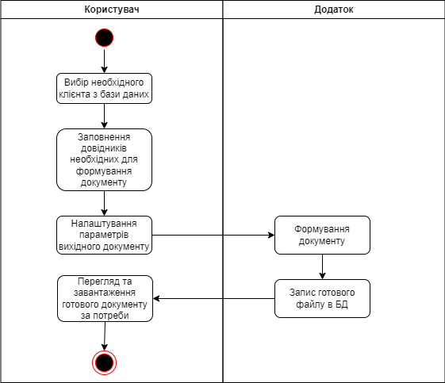
Рисунок 2.1 – Діаграма діяльності

На рисунку 2.2 наведено діаграму прецедентів на якій зображено відношення між акторами та прецедентами в системі. Наявно виключно два актори, серед яких: користувач та додаток.
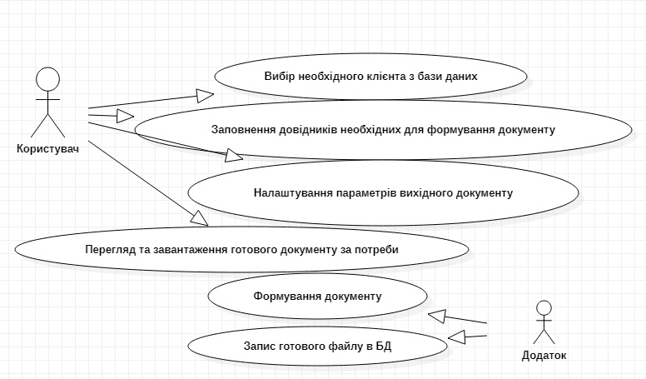
Рисунок 2.2 – Діаграма прецедентів
  - Особливості використання мов програмування, баз даних; особливості технологій, програмного забезпечення
Як відомо, рішенням розробника цього проекту було використовувати мову програмування C#, мову запитів SQLite та середовище розробки Visual Studio 2019.
Як вже було згадано, даний програмний продукт використовує базу даних написану на мові запитів SQLite. Дана база даних представляє собою виключно один файл формату db. Це одна з найпростіших та найдоступніших мов запитів серед наявних у використанні на ринку. Основною перевагою є дешевизна та простота використання. На відміну від Oracle, ця мова запитів не потребує фінансових заощаджень.
Проте крім дешевизни використання є й недоліки. Так наприклад, дана мова запитів включає в себе малу кількість типів даних, які можуть бути застосовані для уточнення характеристик полів таблиць. В цілому їх лише декілька:
- INTEGER (цілі числа)
- REAL (дійсні числа)
- TEXT (текст)
- BLOB (файл)
- NUMERIC
Як можна помітити, дата, як окремий тип даних, відсутня. Також відсутні час та багато інших типів даних, які б спростили роботу з кодом та БД. Проте, можна зазначити, що будь-який інший тип даних легко переводиться в рядок і навпаки. Саме тому робота над базою даних з використанням цієї мови запитів досить можлива.
В ході розробки виявилось, що в SQLite відсутня можливість видаляти поля, але наявна можливість створювати їх. Це означає, що у ПП, де необхідно змінювати кількість стовпів у таблиці, в певних випадках необхідно створювати структуру нової таблиці, коректно переписати дані із старої, видаляти стару, а в кінці перейменовувати нову для повної відповідності назві старої. Це не зовсім хороший симптом. Всі ці маніпуляції можуть лише означати зміну швидкодії певних операцій не в кращий бік. Говорячи простіше, програма буде працювати дещо повільніше. Але це не створює великих вад у випадку, якщо даних в таблиці мало, як і стовпців.
При використанні SQLite бази даних була застосована СУБД SQLite DB Browser, але створення бази даних відбувалося в спеціальному класі C# коду. Дана СУБД використовуватиметься лише у випадку, якщо при розробці певні дані БД відображаються у формі додатку некоректно, тобто для зручності тестування, адже, у такому випадку, необхідне звірення очікуваного та реального результату для усунення дефектів.
C# – це в певній мірі популярна мова програмування, яка застосовується при створенні здебільшого додатків для Windows. Існує велике різноманіття програмних каркасів, серед яких є .NET Framework, який був застосований для написання цього додатку. Мова C# як мова програмування має достатньо велику кількість бібліотек та просторів імен. Ці простори імен можуть бути доступними за допомогою менеджера пакетів NuGet. По суті, програмний продукт не може мати всі можливості, які надаються всіма бібліотеками мови програмування, але частина може бути доступною запросто. Чим більше бібліотек та просторів імен застосовано, тим більше пам’яті вимагає ПП при встановленні.
Visual Studio – це середовище розробки, призначене для написання програм з використанням певних мов програмування, включаючи з C#. Очевидно, що крім C# є інші мови програмування, які можуть підтримуватись даним середовищем розробки. Проте, як відомо, список мов програмування корегується при встановленні середовища розробки Visual Studio, а також, за потреби, при внесенні змін у список мов програмування, які можуть застосовуватись при розробці за допомогою вже встановленого середовища розробки. Список мов, які підтримує дане середовище розробки, є великим та включає в себе C++, Python та інші.

  - Структура автоматизованої системи, бази даних, програми
У базі даних повинні зберігатися:
- Дані довідників, які необхідні для формування документів
- Файли самих документів, а саме: договорів підряду
- Список клієнтів та замовлень пов’язаних з ними
Варто щонайменше описати структуру бази даних в письмовій формі. За потреби, можна удаватися методів візуального представлення бази даних, за потреби, за допомогою ER-діаграм.
Перше на що варто звернути увагу – це клієнти та їхні замовлення. Потрібно мати на увазі, що без списку клієнтів немає сенсу працювати над іншими питаннями розробки даного ПП. Таблиця клієнтів повинна виглядати таким чином, як зображено на таблиці 2.1.
Таблиця 2.1
Поля таблиці organizations
id | INTEGER
official_name | TEXT
postal_code | TEXT
ju_adress | TEXT
edrpou | TEXT
mfo | TEXT
ipn | TEXT
bill | TEXT
pib | TEXT

Варто не забувати, що десь повинні зберігатися дані, які стосуються ТОВ «Український Будівельний Проект». Маються на увазі ті дані, які необхідні в якості реквізитів у договорі підряду, а також у додатковій угоді. Так як підрядник один, а запис даних щодо субпідрядників не потребується, було прийняте рішення щодо збереження реквізитів, в тій самій таблиці, де зберігаються клієнти. Вимоги до реквізитів підрядника та замовника все-одно однакові. В такому випадку, першим записом таблиці organizations буде підрядник, а наступні – це замовники.
Після того варто врахувати, що в клієнтів є замовлення. Ці замовлення потребують використання ще однієї таблиці, у якій повинні бути такі поля, які зображені на таблиці 2.2.
Таблиця 2.2
Поля таблиці, яка відповідає за певні дані замовлення
id | INTEGER
number | TEXT
city | TEXT
date | TEXT

Проте в назві таблиці 2.2 не вказано назву таблиці БД. Можна уявити рішення даної проблеми, в якому існує лише одна таблиця яка, відповідає за всі замовлення записані в БД. У такому випадку, повинно бути наявним ще одне поле, яке посилалося на id необхідної організації з таблиці organizations. Але є інше рішення. Можна просто створити по одній таблиці з однаковими полями, але різними та унікальними назвами для кожного запису щодо клієнта.
Як відомо, у кожного клієнта в таблиці organizations унікальний id. Якщо до рядка «t_» додавати id поданий у вигляді рядка, а потім певний рядок (наприклад «_zero»), то отримуємо унікальну назву таблиці. Кількість таблиць структури наведеної в таблиці 2.2 завжди повинна дорівнювати кількості клієнтів.
За тим варто мати на увазі, що договір підряду складається з 14 частин. Остання з них «Розрахункові рахунки і адреси сторін» потребує виключно дані з таблиці organizations. Зверху першої сторінки документу є дані з таблиці БД структура якої наведена в таблиці 2.2. Але інші 13 частин потребують додаткових даних. Варто уточнювати ціну, обов’язки та права сторін тощо. Інші 13 частин описані таблицями бази даних мають абсолютно той самий принцип іменування, що й таблиця, яка відповідає за певні дані замовлення.
Можна нагадати, що завданням даного ПП є не тільки облік документів щодо клієнтів та замовлень, але й економії часу при створенні такого роду документів. Таким чином, можна зазначити, що замість написання певних абзаців планувалося зробити набір опцій та налаштувань, при виборі яких формувався би документ.
Першою частиною договору підряду є «Предмет договору». Тут вказується офіційна назва виду роботи на об’єкті. Прикладом такої назви є «Поточний ремонт фасаду та покрівлі контри господарства». Також з’ясовуються дані щодо узгодження ціни, чиї матеріали будуть застосовуватись (підрядника, замовника або обох сторін).
Таблиця 2.3
Таблиця БД, яка виступає в якості довідника для написання частини «Предмет договору»
id | INTEGER
job_name | TEXT
material_origin | INTEGER

Як видно з попередньої таблиці, наявне поле material_origin типу даних INT. В залежності від того, чи всі матеріали постачаються підрядником, замовником чи обома містами, програма вибирає відповідний рядок та вставляє його в необхідний документ.
Наступною частиною є «Ціна договору». Тут мають уточнити динамічною є ціна чи твердою. Також тут повинні вказати конкретну суму на момент підписання договору з урахуванням ПДВ. Тут вирішується питання чи буде можливість в разі потреби створити додаткову угоду.
Таблиця 2.4
Таблиця БД, яка виступає в якості довідника для написання частини «Ціна договору»
id | INTEGER
price_type | BOOLEAN
sum | REAL
addendum | BOOLEAN

Третьою частиною є «Строки виконання робіт». Тут вказуються такі відомості як: згода на дострокове завершення роботи та момент, з якого договір набуває чинності. Структура такої таблиці відображена на таблиці 2.5.
Таблиця 2.5
Таблиця БД, яка виступає в якості довідника для написання частини «Строки виконання робіт»
id | INTEGER
end_work | BOOLEAN
begin | TEXT

Четвертою частиною є «Фінансування робіт та проведення розрахунків по виконанню робіт». Описуються: право замовника на затримку фінансових розрахунків у випадку недоробок або дефектів; право на отримання авансу підрядником; сума авансу у випадку його присутності; право на складання дефектного акту. У випадку відсутності авансу, у відповідне поле вводиться 0. Структура такої таблиці відображена на таблиці 2.6.
Таблиця 2.6
Таблиця БД, яка виступає в якості довідника для написання частини «Фінансування робіт та проведення розрахунків по виконанню робіт»
id | INTEGER
delay_payment | BOOLEAN
defect_act | BOOLEAN
awans | REAL

П’ятою частиною є «Якість матеріалів». Не потребує будь-яких корегувань, які б мали відношення до бази даних. Шостою частиною договору підряду є «Забезпечення кошторисною документацією». Аналогічно, ця частина є незмінною, адже замовник завжди забезпечує та передає підряднику кошторисну документацію.
Після врахування попередніх частин договору підряду, варто переходити до сьомої частини «Виконання робіт». Саме в цій частині необхідно узгодити: перегляд строків здійснення робіт; право на призупинення робіт та інформування замовника про можливе сповільнення виконання робіт. Таким чином повинно бути наявна 1 таблиця відображена на таблиці 2.7.
Таблиця 2.7
Таблиця БД, яка виступає в якості частини довідника для написання частини «Виконання робіт»
id | INTEGER
finish_period | TEXT
stop | BOOLEAN
slow | BOOLEAN

Восьмим пунктом документу є «Права та обов’язки сторін». По ідеї існує підрядник та замовник, в кожного з яких є по набору прав та обов’язків. Але варто зазначити, що попри факт того, що ця частина договору є однією з найважливіших, даний програмний продукт не призначений для корегування прав та обов’язків замовника та підрядника в даному документі. Причиною цього є складність реалізації самого задуму та обмеженість в часі розробки. Для всіх договорів підряду використовуватиметься однаковий шаблон частини «Права та обов’язки сторін».
Дев’ятою частиною є «Відповідальність сторін за порушенням зобов’язань за Договором та порядок урегулювання суперечок». Ця частина також є важливою, але попри це в зв’язку з вище перерахованих причин буде використовуватись стандартний текстовий шаблон. Аналогічний підхід прийнятий для «Внесення змін у договір», «Інші положення», «Прикінцеві положення» та «Додатки до договору».
Також варто не забувати про таблиці, які б зберігали договір підряду в якості doc файлу.
Таблиця 2.9
Таблиця, яка вміщує файли документів до кожного замовлення
id | INTEGER
file_contract | BLOB

РОЗДІЛ 3 ПРАКТИЧНА ЧАСТИНА
  - Побудова блок-схеми програми
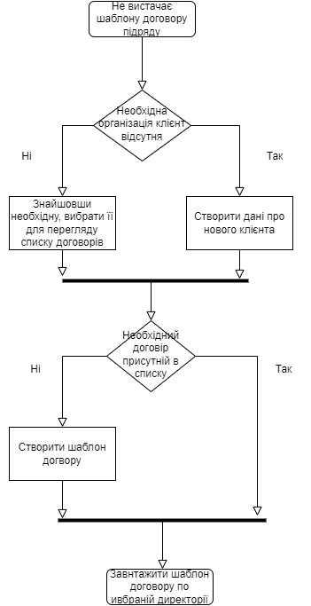
Рисунок 3.1 – Блок-схема виконання функцій ПП
  - Опис розробленого програмного (інформаційного) забезпечення обчислювальних систем
На головній сторінці розміщується список організацій, які є замовниками по відношенню до підрядника. В таблицю включаються такі поля як: повна назва підприємства, ЄДРПОУ, МФО, ПІБ директора та інші необхідні дані. Наявно дві кнопки. Одна з них відповідає за створення запису щодо клієнта, а інша за змінення даних щодо підрядника. Наявна можливість відредагувати та видалити записи таблиці. Присутня функція фільтрації в полі пошуку за ознакою назви компанії. Також наявна можливість перейти у форму списку договорів підряду конкретного клієнта.
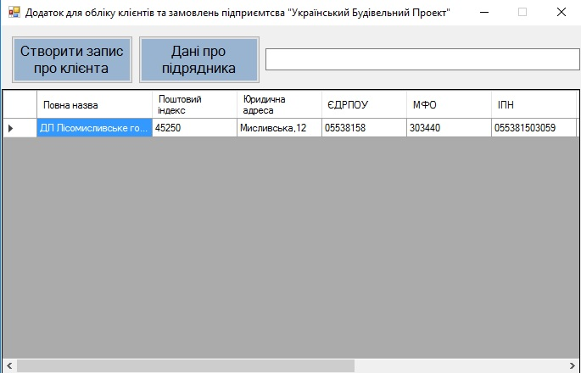
Рисунок 3.2 – Головна форма
Ця форма відображає список клієнтів. В таблиці наявні кнопки «Змінити» та «Видалити».
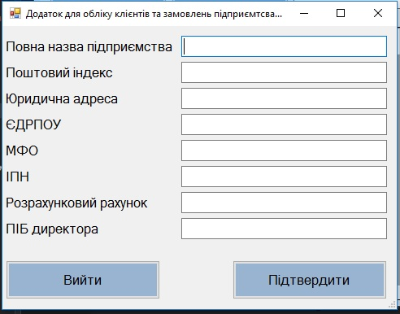
Рисунок 3.3 – Форма редагування таблиці організацій
Форма редагування таблиці організацій відкривається: при створенні запису нової організації, при редагуванні запису існуючої організації або при редагуванні запису щодо підрядника.
У наступній формі, де відображаються договір підряду є можливість створити новий договір підряду та переглянути існуючий список наявних в системі договорів.
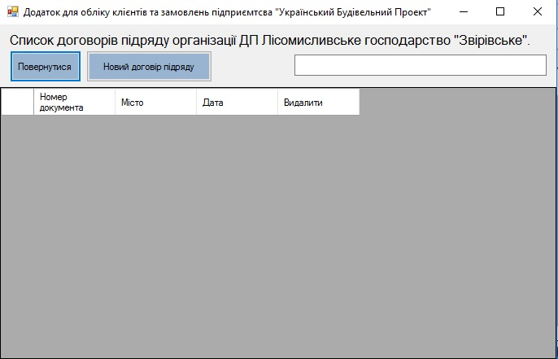
Рисунок 3.4 – Форма списку договорів підряду певної організації
При виборі опції створити договір, поступово з’являються вікна, які замінюючи один одного почергово збирають інформацію про подробиці майбутнього договору підряду.
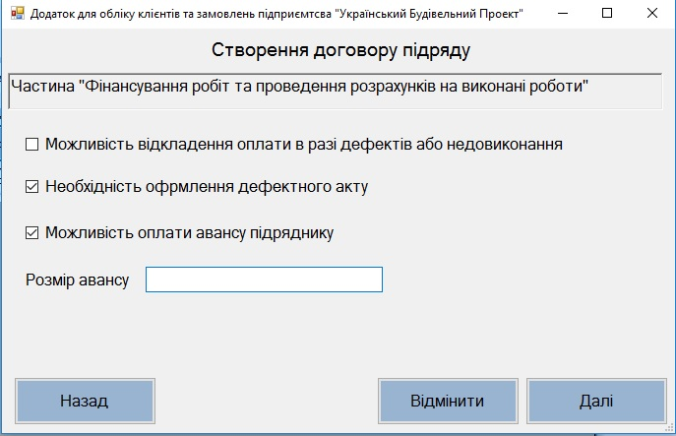
Рисунок 3.5 – Приклад форма створення договору підряду
  - Інструкція користувача з інсталяції та використання програмного забезпечення
Для забезпечення нормальної роботи ПП користувачу не потрібно володіти будь-якими надзвичайними знаннями щодо установки та налаштування даного програмного продукту. Просто, необхідно володіти елементарними навиками роботи з комп’ютером з використанням операційної системи Windows. Мати певний мінімальний та допустимий рівень комп’ютерної грамотності достатньо для роботи з більшістю програмного забезпечення.
Для використання програмного продукту його необхідно завантажити та інсталювати на пристрій. У директорії, де знаходяться файли встановлення необхідно відкрити файл формату msi. Файл повинен називатись «SetupUkrainianBuildingProject». Після його відкриття, можна вказавши повний шлях установки встановити додаток. Поява ярлика на робочому столі включається в процес установки без узгодження користувача.
Можливості програмного продукту описуються в частині «Опис розробленого програмного (інформаційного) забезпечення обчислювальних систем» даної пояснювальної записки. Користувацький інтерфейс є доступним для інтуїтивного сприйняття, а саме тому додатковий опис способів використання ПП можна вважати лишнім.

Розділ 4 ОХОРОНА ПРАЦІ ТА НАВКОЛИШНЬОГО СЕРЕДОВИЩА
Охорона праці залишається у будь-яку історичну епоху важливою дисципліною для вивчення. Її необхідність підтверджується у всіх видах людської діяльності, в тому числі в офісних умовах при умові використання ЕОМ.
Дотримання цих факторів може значно знизити ймовірність виникнення захворювань або інших факторів, які можуть негативно ефективність та продуктивність праці. Дотримання вимог цих правил може значно знизити наслідки несприятливої дії на працівників шкідливих та небезпечних факторів, які супроводжують роботу з відео дисплейними терміналами, зокрема можливість зорових, нервово-емоційних переживань, серцево-судинних захворювань. Виходячи з цього, роботодавець повинен забезпечити гігієнічні й ергономічні вимоги щодо організації робочих приміщень для експлуатації ВДТ, робочого середовища, робочих місць з ВДТ, режиму праці і відпочинку при роботі з ВДТ тощо.

4.1 Аналіз умов праці
Як відомо, існує велика різноманітність умов праці. Саме тому, для аналізу умов праці не обрано конкретного робочого місця, адже було прийняте рішення описати умови праці для робочих місць програмістів загалом.
Якщо забути про ймовірність того, що робота програміста може реалізовуватись дистанційно, і уявити певний офіс, який буде місцем виконання трудових обов’язків програміста, то варто зазначити, що офіс, як окрема будівля або частина будівлі може різнитись в залежності від групи факторів:
- Поверх розташування робочого місця програміста
- Масивність будівлі офісу (площа, висота)
- Вологість повітря в офісі
- Температура на робочому місці
- Освітленість робочого місця
Також крім офісу враховуються обладнання, яке застосовується спеціалістом. Повинні враховуватись фактори, які стосуються застосованого обладнання:
- Рівень електромагнітного випромінювання
- Рівень шуму на робочому місці
- Якість електробезпеки
Умови праці впливають на будь-яке питання, яке стосується охорони праці включаючи: пожежну безпеку та інші. Умови праці є факторами, які визначають наскільки часто працівник буде потребувати в медичних заходах, а також ризик виникнення інших форс-мажорних обставин, які чинитимуть негативний вплив на рентабельність та якість трудового процесу.
Перш за все, варто описати вимоги до офісу.
Згідно з санітарно-гігієнічних вимог температура повітря в офісі повинна бути в діапазоні 22–25°С. Також площа приміщення повинна бути не менше 6,0 м² на 1 робоче місце; робочі місця повинні бути розташовані на відстані не менше ніж 1 м від стіни з вікном, і 1,4 м від звичайної стіни; відстань між бічними поверхнями комп‘ютерів має бути не меншою за 1,2 м; відстань між тильною поверхнею одного комп‘ютера та екраном іншого не повинна бути меншою 2,5м.
Приміщення офісу має бути розташоване в правильному місці та будуватися з правильних матеріалів. Відповідні робочі місця заборонено облаштовувати у підвальних або цокольних приміщеннях будинків. В обладнанні приміщень забороняється використання полімерних матеріалів (деревинно-стружкові плити, шпалери, що миються, рулонні синтетичні матеріали, шаруватий паперовий пластик тощо), що виділяють у повітря шкідливі хімічні речовини. Покриття підлоги повинно бути матовим, а поверхня – рівною, неслизькою, з антистатичними властивостями.
Список вимог описаний в даній пояснювальній записці неповний. Так наприклад, приділяється певна увага кольору всередині приміщення. Колір є засобом створення психологічного комфорту та підвищення продуктивності праці. Найбільш сприятливі для нервової системи світлі, пастельні тони – зеленувато-блакитний, ясно-сірий, золотавий. Використання яскравих відтінків при створенні інтер’єру офісу небажане.
Рівень шуму безсумнівно впливає на рівень продуктивності та, як наслідок, ефективності праці. В даній роботі наявна таблиці, на якій відображені граничні рівні звуку на робочих місцях в дБ.
Категорія напруженості праці | Категорія тяжкості праці
Категорія напруженості праці | І. Легка | ІІ. Середня | ІІІ. Важка | IV. Дуже важка
І. Мало напружений | 80 | 80 | 75 | 75
ІІ. Помірно напружений | 70 | 70 | 65 | 65
ІІІ. Напружений | 60 | 60 | - | -
IV. Дуже напружений | 50 | 50 | - | -

4.2 Заходи з охорони праці
Заходи з охорони праці розробників програмного забезпечення розглядаються щонайменше в двох основних аспектах: соціальному та медичному.
Перший аспект означає оптимізацію життя працівників в плані: праці, відпочинку, харчування, побуту, розвитком культури, транспорту. Назва другого аспекту говорить сама за себе. Як вже згадано, існує велика кількість захворювань, яких необхідно лікувати та профілактику яких необхідно забезпечувати.
Також варто пам’ятати про третій фактор – психологічний. Його суть полягає в тому, що психологічне здоров’я також варте збереження і також може втрачатися в зв’язку з робочим навантаженням. На мою суб’єктивну думку, цей аспект у будь-якому випадку стосується медичного аспекту, так як є взаємопов’язаним. Також варто зазначити, що кількість робочих годин, які витрачаються працівниками в Україні є низькою в порівнянні з країнами третього світу, що наводить на думку, ніби психологічному аспекти приділяють забагато уваги.

4.3 Пожежна безпека
Пожежна безпека – це стан об’єкта, при якому з певною ймовірністю відкидається ризик виникнення пожежі та її негативного впливу на людей, а також зберігаються матеріальні цінності. Спричинити пожежу та вибух на підприємстві можуть: порушення правил і норм пожежної безпеки, невиконання Закону «Про пожежну безпеку» тощо.
Існує лише два види пожежної охорони на підприємствах: воєнізована і професійна. Воєнізована охорона створюється на об'єктах з підвищеною небезпекою. Крім того, на підприємствах для посилення пожежної охорони організовуються добровільні пожежні дружини і команди, добровільні пожежні товариства і пожежно-технічні комісії з числа робітників та службовців.
Як відомо, у значній мірі на пожежну безпеку впливають певні аспекти, які різняться в залежності від робочого місця. Такими аспектами є:
- Рівень вологості
- Матеріали, з яких виготовлена будівля, а також вироби присутні в будівлі
- Кількість поверхів будівлі
- Наявність або відсутність блискавковідводів
- Кількість вогнегасників
В залежності від цих факторів, робочі місця поділені на різні категорії рівнів пожежної безпеки.

4.4 Екологічна безпека
Екологічна безпека — це такий стан та умови навколишнього природного середовища, при якому забезпечується екологічна рівновага та гарантується захист навколишнього середовища: біосфери, атмосфери, гідросфери, літосфери, космосфери, видового складу тваринного і рослинного світу, природних ресурсів, збереження здоров'я і життєдіяльності людей.
Згідно ст. 50 закону України «Про охорону навколишнього природного середовища» Екологічна безпека — це такий стан навколишнього середовища, коли гарантується запобігання погіршення екологічної ситуації та здоров'я людини.
Це сукупність дій, станів і процесів, що прямо або побічно не приводять до життєво важливих втрат (або погроз таких втрат), що наноситься природному середовищу, окремим людям і людству; комплекс станів, явищ і дій, що забезпечує екологічний баланс на Землі і в будь-яких її регіонах на рівні, до якого фізично, соціально-економічно, технологічно і політично готове (може без серйозних втрат адаптуватися) людство.
Стандарти якості природного середовища–єдині, відповідні досягнутому рівню науково-технічного прогресу нормативи, правила або інші документи, доступні широкій громадськості і розроблені з урахуванням вимог або зі схвалення всіх зацікавлених сторін на підставі досягнень науки, техніки і практики, які сприяють підвищенню суспільного добробуту.
Існує негативний вплив екранних пристроїв на навколишнє середовище, адже електронні прилади містять в собі вогнезахисні матеріали, особливо хлоровані вуглеводні, що використовуються зараз, в більшості своїй дуже стабільні і можуть нагромаджуватися в живих організмах флори і фауни.

ВИСНОВКИ
Будь-яка офісна робота, наприклад, ведення документів потребує програмних засобів. Додаток обліку клієнтів та замовлень підприємства «Український Будівельний Проект» забезпечує власним користувачам економію часових витрат на створення документів таких як договори підряду. Абсолютно ясним є факт того, що проект не може і не має на меті дати повністю готові рішення заданих завдань по веденню документації. Тільки професіонали в області юриспруденції або керування бізнесом мають і будуть доводити договір до кінцевої готовності. Але економія їхнього часу є невід’ємною необхідністю та потребою.
Метою даної роботи є розробка ПП для формування договорів пядряду у форматі текстових документів.
Під час виконання було вирішено ряд завдань:
- На основі аналізу предметної області сформульовано вимоги, які ставляться до даного класу програмного забезпечення
- Виконати вибір технологій та засобів реалізації ПП
- Розроблено архітектуру додатку з врахуванням можливостей технології розробки та вимог специфікації
- Реалізовано продукт відповідно до архітектури та виконано його опису
В розділі дипломної роботи «Охорона праці та навколишнього середовища» проведено аналіз умов праці, а також надана інформація, що стосується пожежної безпеки, заходів з охорони праці та екологічної безпеки.

СПИСОК ВИКОРИСТАНИХ ДЖЕРЕЛ
- Stack Overflow (форум) https://stackoverflow.com/.
- Документація по C# (веб ресурс) https://docs.microsoft.com/uk-ua/dotnet/csharp/.
- YouTube (відеохостинг) https://www.youtube.com/.
- ІНСТРУКЦІЯ З ОХОРОНИ ПРАЦІ ДЛЯ ПРОГРАМІСТА (Електронний ресурс) – Режим доступу до ресурсу: https://www.victorija.ua/blanki-ta-formi-dokumentiv/instruktsiya-z-ohorony-pratsidlya-prohramista-aktualizovano-na-08-12-2017r.html/.
- SQLite (електронний ресурс для документації по мові запитів SQLite)https://www.sqlite.org/.
- Вимог щодо безпеки та захисту здоров'я працівників під час роботи з екранними пристроями. URL:https://zakon.rada.gov.ua (дата звернення: 18.05.2020)
- Кізим С. О. Величко В. Л. Методичні вказівки до виконання дипломної роботи для студентів спеціальності 121 «Інженерія програмного забезпечення» / С. О. Кізим, В. Л. Величко. – Луцьк: ВоК НУХТ, 2019. – 36 с. – (Методичне).
- embarcadero, Customizing the Windows Application Manifest File (веб сторінка на тему файлів формату manifest) https://docwiki.embarcadero.com/RADStudio/Sydney/en/Customizing_the_Windows_Application_Manifest_File.
- StarDevStudio, How to Create a Setup file in Visual Studio 2019 – C# or VB.Net (веб сторінка на тему створення інсталятора) https://stardevstudio.com/csharp/how-to-create-a-setup-file-in-visual-studio-2019-c-or-vb-net/.
- CodeProject (форум) https://www.codeproject.com/.
- GeekforGeeks, What is a Flowchart and its Types? (веб сторінку на тему блок-схем) https://www.geeksforgeeks.org/what-is-a-flowchart-and-its-types/?ref=gcse.
- GeekforGeeks, An introduction to Flowcharts (веб сторінку на тему блок-схем) https://www.geeksforgeeks.org/an-introduction-to-flowcharts/?ref=gcse

ДОДАТКИ
Додаток А
Код файлу Program.cs
using System;
using System.Data.SQLite;
using System.IO;
using System.Windows.Forms;

namespace ApplicationForUkranianBuildingProject
{
public class GetDB
{
public String dbFileName = "db.db";
private SQLiteConnection m_dbConn;
private SQLiteCommand m_sqlCmd;
public void MakeDB()
{
if (!File.Exists(dbFileName))
{
SQLiteConnection.CreateFile(dbFileName);

m_dbConn = new SQLiteConnection();
m_sqlCmd = new SQLiteCommand();

try
{
m_dbConn = new SQLiteConnection("Data Source=" + dbFileName + ";Version=3;");
m_dbConn.Open();
m_sqlCmd.Connection = m_dbConn;

m_sqlCmd.CommandText = "CREATE TABLE organizations(" +
"id INTEGER PRIMARY KEY AUTOINCREMENT, official_name TEXT, postal_code TEXT, ju_adress TEXT," +
"edrpou TEXT, mfo TEXT, ipn TEXT, bill TEXT, pib TEXT);" +
"INSERT INTO organizations(official_name, postal_code, ju_adress, edrpou, mfo, ipn, bill, pib)" +
"VALUES('ТОВ Український Будіведльний Проект', '01001', 'м. Київ, вул. Рибальська 13/4'," +
" '41447718', '303440', '414477126552', '26005055514692 в ПАТ ПриватБанк', 'Смічик Андрій Сергійович');";
m_sqlCmd.ExecuteNonQuery();
}
catch (SQLiteException ex)
{
MessageBox.Show("Error: " + ex.Message);
}
m_dbConn.Close();
}
}
}

static class Program
{
/// <summary>
/// Главная точка входа для приложения.
/// </summary>
[STAThread]
static void Main()
{
Application.EnableVisualStyles();
Application.SetCompatibleTextRenderingDefault(false);
GetDB dbget = new GetDB();
dbget.MakeDB();
Application.Run(new OrganizationForm());
}
}
}

Додаток Б
Код файлу Order.cs
using System;
using System.Collections.Generic;
using System.Linq;
using System.Text;
using System.Threading.Tasks;

namespace ApplicationForUkranianBuildingProject.Models
{
internal class Order
{
/// <summary>
/// Id
/// </summary>
public int Id { get; set; }
/// <summary>
/// Номер договору
/// </summary>
public string Number { get; set; }
/// <summary>
/// Місто заключення договору
/// </summary>
public string City { get; set; }
/// <summary>
/// Дата заключення договору
/// </summary>
public DateTime Date { get; set; }

/// <summary>
/// Назва роботи
/// </summary>
public string job_name { get; set; }
/// <summary>
/// Постачальник матеріалу
/// </summary>
public string material_origin { get; set; }

/// <summary>
/// Тип ціни
/// </summary>
public string price_type { get; set; }
/// <summary>
/// Ціна
/// </summary>
public float price { get; set; }
/// <summary>
/// Можливість доповненния
/// </summary>
public string addendum { get; set; }

/// <summary>
/// Чи виповнена робота
/// </summary>
public string end_work { get; set; }
/// <summary>
/// Дата початку
/// </summary>
public DateTime Start_Date { get; set; }

public string delay_payment { get; set; }
public string defect_act { get; set; }
/// <summary>
/// Аванс
/// </summary>
public float Awans { get; set; }

public DateTime finish_period { get; set; }
public string stop { get; set; }
public string slow { get; set; }
}
}

Додаток В
Код файлу Organization.cs
using System;
using System.Collections.Generic;
using System.Linq;
using System.Text;
using System.Threading.Tasks;

namespace ApplicationForUkranianBuildingProject.Models
{
internal class Organization
{
public int Id { get; set; }
public string official_name { get; set; }
public string postal_code { get; set; }
public string ju_adress { get; set; }
public string edrpou { get; set; }
public string mfo { get; set; }
public string ipn { get; set; }
public string bill { get; set; }
public string pib { get; set; }
}
}

Додаток Г
Код файлу AddClient.cs
using System;
using System.Data;
using System.Data.SQLite;
using System.Windows.Forms;

namespace ApplicationForUkranianBuildingProject
{
public partial class AddClient : Form
{
public ulong RowIdClient;

private ulong lastId = 0;

public string T1, T2, T3, T4, T5, T6, T7, T8;

public bool UpdateOrInsert;
public bool ClientOrNot;

private void AddClient_Load(object sender, EventArgs e)
{
if(ClientOrNot == true)
{
textBox1.Text = T1;
textBox2.Text = T2;
textBox3.Text = T3;
textBox4.Text = T4;
textBox5.Text = T5;
textBox6.Text = T6;
textBox7.Text = T7;
textBox8.Text = T8;
}

if(ClientOrNot == false)
{
SQLiteConnection m_dbConn = new SQLiteConnection();
try
{
GetDB cl = new GetDB();
m_dbConn = new SQLiteConnection("Data Source=" + cl.dbFileName + ";Version=3;");
m_dbConn.Open();

if (m_dbConn.State != ConnectionState.Open)
{
MessageBox.Show("Open connection with database");
return;
}
else
{
string Q = "SELECT * FROM organizations WHERE id=1";
SQLiteCommand m_sqlCmd = new SQLiteCommand();
m_sqlCmd.Connection = m_dbConn;
m_sqlCmd.CommandText = Q;

SQLiteDataReader rdr = m_sqlCmd.ExecuteReader();
while (rdr.Read())
{
string name = rdr.GetString(1);
string post = rdr.GetString(2);
string adress = rdr.GetString(3);
string edrpou = rdr.GetString(4);
string mfo = rdr.GetString(5);
string ipn = rdr.GetString(6);
string bill = rdr.GetString(7);
string pib = rdr.GetString(8);

textBox1.Text = name;
textBox2.Text = post;
textBox3.Text = adress;
textBox4.Text = edrpou;
textBox5.Text = mfo;
textBox6.Text = ipn;
textBox7.Text = bill;
textBox8.Text = pib;
}
rdr.Close();
}
}
catch (Exception ex)
{
MessageBox.Show(ex.Message);
}
m_dbConn.Close();
}
}

public AddClient()
{
InitializeComponent();
}

private void button1_Click(object sender, EventArgs e)
{
if(ClientOrNot == true)
{
SQLiteConnection m_dbConn = new SQLiteConnection();
if (UpdateOrInsert == true)
{
try
{
GetDB cl = new GetDB();
m_dbConn = new SQLiteConnection("Data Source=" + cl.dbFileName + ";Version=3;");
m_dbConn.Open();

if (m_dbConn.State != ConnectionState.Open)
{
MessageBox.Show("Open connection with database");
return;
}
else
{
string Q = "INSERT INTO organizations(" +
"official_name, postal_code, ju_adress, edrpou, mfo, ipn, bill, pib)" +
" VALUES('" + textBox1.Text + "', '" + textBox2.Text + "', '" +
textBox3.Text + "', '" + textBox4.Text + "', '" + textBox5.Text + "'," +
" '" + textBox6.Text + "', '" + textBox7.Text + "', '" + textBox8.Text + "');" +
"SELECT id FROM organizations WHERE rowid=last_insert_rowid()";
SQLiteCommand m_sqlCmd = new SQLiteCommand();
m_sqlCmd.Connection = m_dbConn;
m_sqlCmd.CommandText = Q;
lastId = Convert.ToUInt64(m_sqlCmd.ExecuteScalar());
}
}
catch (Exception ex)
{
MessageBox.Show(ex.Message);
}
m_dbConn.Close();
m_dbConn = new SQLiteConnection();
try
{
GetDB cl = new GetDB();
m_dbConn = new SQLiteConnection("Data Source=" + cl.dbFileName + ";Version=3;");
m_dbConn.Open();

if (m_dbConn.State != ConnectionState.Open)
{
MessageBox.Show("Open connection with database");
return;
}
else
{
string Q = "CREATE TABLE IF NOT EXISTS header_" + Convert.ToString(lastId) +
"(id INTEGER, number TEXT, city TEXT, date TEXT, PRIMARY KEY(id) );" +
" CREATE TABLE IF NOT EXISTS calculus_" + Convert.ToString(lastId) +
"(id INTEGER PRIMARY KEY, delay_payment BOOLEAN, defect_act BOOLEAN, awans REAL);" +
"CREATE TABLE IF NOT EXISTS period_" + Convert.ToString(lastId) +
"(id INTEGER PRIMARY KEY, finish_period TEXT, stop BOOLEAN, slow BOOLEAN);" +
"CREATE TABLE IF NOT EXISTS term_" + Convert.ToString(lastId) +
"(id INTEGER PRIMARY KEY, end_work BOOLEAN, begin TEXT);" +
"CREATE TABLE IF NOT EXISTS price_contract_" + Convert.ToString(lastId) +
"(id INTEGER PRIMARY KEY, price_type BOOLEAN, sum REAL, addendumn BOOLEAN);" +
"CREATE TABLE IF NOT EXISTS contract_subject_" + Convert.ToString(lastId) +
"(id INTEGER PRIMARY KEY, job_name TEXT, material_origin INTEGER);";
SQLiteCommand m_sqlCmd = new SQLiteCommand();
m_sqlCmd.Connection = m_dbConn;
m_sqlCmd.CommandText = Q;
m_sqlCmd.ExecuteNonQuery();
}
}
catch(Exception ex)
{
MessageBox.Show(ex.Message);
}
m_dbConn.Close();

this.Hide();
OrganizationForm f = new OrganizationForm();
f.ShowDialog();
this.Close();
}
else
{
try
{
GetDB cl = new GetDB();
m_dbConn = new SQLiteConnection("Data Source=" + cl.dbFileName + ";Version=3;");
m_dbConn.Open();
if (m_dbConn.State != ConnectionState.Open)
{
MessageBox.Show("Open connection with database");
return;
}
else
{
string Q = "UPDATE organizations SET official_name='" + textBox1.Text + "', " +
"postal_code='" + textBox2.Text + "', ju_adress='" + textBox3.Text + "', edrpou='" + textBox4.Text + "'" +
", mfo='" + textBox5.Text + "', ipn='" + textBox6.Text + "', bill='" + textBox7.Text + "', pib='" + textBox8.Text +
"' WHERE id=" + Convert.ToString(RowIdClient) + ";";
SQLiteCommand m_sqlCmd = new SQLiteCommand();
m_sqlCmd.Connection = m_dbConn;
m_sqlCmd.CommandText = Q;
m_sqlCmd.ExecuteNonQuery();
}
}
catch (Exception ex)
{
MessageBox.Show(ex.Message);
}
m_dbConn.Close();

this.Hide();
OrganizationForm f = new OrganizationForm();
f.ShowDialog();
this.Close();
}
}
else
{
SQLiteConnection m_dbConn = new SQLiteConnection();
try
{
GetDB cl = new GetDB();
m_dbConn = new SQLiteConnection("Data Source=" + cl.dbFileName + ";Version=3;");
m_dbConn.Open();
if (m_dbConn.State != ConnectionState.Open)
{
MessageBox.Show("Open connection with database");
return;
}
else
{
string Q = "UPDATE organizations SET official_name='" + textBox1.Text + "', " +
"postal_code='" + textBox2.Text + "', ju_adress='" + textBox3.Text + "', edrpou='" + textBox4.Text + "'" +
", mfo='" + textBox5.Text + "', ipn='" + textBox6.Text + "', bill='" + textBox7.Text + "', pib='" + textBox8.Text +
"' WHERE id=1;";
SQLiteCommand m_sqlCmd = new SQLiteCommand();
m_sqlCmd.Connection = m_dbConn;
m_sqlCmd.CommandText = Q;
m_sqlCmd.ExecuteNonQuery();
}
}
catch (Exception ex)
{
MessageBox.Show(ex.Message);
}
m_dbConn.Close();

this.Hide();
OrganizationForm f = new OrganizationForm();
f.ShowDialog();
this.Close();
}
}
private void button2_Click(object sender, EventArgs e)
{
this.Hide();
OrganizationForm f = new OrganizationForm();
f.ShowDialog();
this.Close();
}
}
}

Додаток Ґ
Код файлу CreateContractForm1.cs
using System;
using System.Data;
using System.Data.SQLite;
using System.Windows.Forms;

namespace ApplicationForUkranianBuildingProject
{
public partial class CreateContractForm1 : Form
{
private ulong IdOrganization;
private ulong last_rowid;
public CreateContractForm1(ulong id)
{
InitializeComponent();
IdOrganization = id;
System.Threading.Thread.CurrentThread.CurrentCulture = System.Globalization.CultureInfo.CreateSpecificCulture("uk-UA");
System.Threading.Thread.CurrentThread.CurrentUICulture = System.Threading.Thread.CurrentThread.CurrentCulture;
}

private void button2_Click(object sender, EventArgs e)
{
this.Hide();
ListContractsForm c = new ListContractsForm(IdOrganization);
c.ShowDialog();
this.Close();
}

private void button1_Click(object sender, EventArgs e)
{
string number = textBox1.Text;
string city = textBox2.Text;
string theDate = dateTimePicker1.Value.ToShortDateString();

SQLiteConnection m_dbConn = new SQLiteConnection();
try
{
GetDB cl = new GetDB();
m_dbConn = new SQLiteConnection("Data Source=" + cl.dbFileName + ";Version=3;");
m_dbConn.Open();

if (m_dbConn.State != ConnectionState.Open)
{
MessageBox.Show("Open connection with database");
return;
}
else
{
string Q = "INSERT INTO header_" + Convert.ToString(IdOrganization) +
"(number, city, date) VALUES('" + number + "', '" + city + "', " +
"'" + theDate + "'); SELECT MAX(id) FROM header_" + Convert.ToString(IdOrganization);
SQLiteCommand m_sqlCmd = new SQLiteCommand();
m_sqlCmd.Connection = m_dbConn;
m_sqlCmd.CommandText = Q;
last_rowid = Convert.ToUInt64(m_sqlCmd.ExecuteScalar());
}
}
catch(Exception ex)
{
MessageBox.Show(ex.Message);
}
m_dbConn.Close();

CreateContractForm2 form2 = new CreateContractForm2(IdOrganization, last_rowid);
this.Hide();
form2.ShowDialog();
this.Close();
}

private void button3_Click(object sender, EventArgs e)
{
this.Hide();
ListContractsForm c = new ListContractsForm(IdOrganization);
c.ShowDialog();
this.Close();
}
}
}

Додаток Д
Код файлу CreateContractForm2.cs
using System;
using System.Data;
using System.Data.SQLite;
using System.Windows.Forms;

namespace ApplicationForUkranianBuildingProject
{
public partial class CreateContractForm2 : Form
{
private ulong IdOrganization;
private ulong last_rowid;
public CreateContractForm2(ulong id, ulong last)
{
InitializeComponent();
IdOrganization = id;
last_rowid = last;
}

private void button3_Click(object sender, EventArgs e)
{
SQLiteConnection m_dbConn = new SQLiteConnection();
try
{
GetDB cl = new GetDB();
m_dbConn = new SQLiteConnection("Data Source=" + cl.dbFileName + ";Version=3;");
m_dbConn.Open();

if (m_dbConn.State != ConnectionState.Open)
{
MessageBox.Show("Open connection with database");
return;
}
else
{
string Q = "DELETE FROM header_" + Convert.ToString(IdOrganization)
+ " WHERE id=" + last_rowid;
SQLiteCommand m_sqlCmd = new SQLiteCommand();
m_sqlCmd.Connection = m_dbConn;
m_sqlCmd.CommandText = Q;
m_sqlCmd.ExecuteNonQuery();
}
}
catch (Exception ex)
{
MessageBox.Show(ex.Message);
}
m_dbConn.Close();

CreateContractForm1 form1 = new CreateContractForm1(IdOrganization);
this.Hide();
form1.ShowDialog();
this.Close();
}

private void button2_Click(object sender, EventArgs e)
{
SQLiteConnection m_dbConn = new SQLiteConnection();
try
{
GetDB cl = new GetDB();
m_dbConn = new SQLiteConnection("Data Source=" + cl.dbFileName + ";Version=3;");
m_dbConn.Open();

if (m_dbConn.State != ConnectionState.Open)
{
MessageBox.Show("Open connection with database");
return;
}
else
{
string Q = "DELETE FROM header_" + Convert.ToString(IdOrganization)
+ " WHERE id=" + last_rowid;
SQLiteCommand m_sqlCmd = new SQLiteCommand();
m_sqlCmd.Connection = m_dbConn;
m_sqlCmd.CommandText = Q;
m_sqlCmd.ExecuteNonQuery();
}
}
catch (Exception ex)
{
MessageBox.Show(ex.Message);
}
m_dbConn.Close();

this.Hide();
ListContractsForm c = new ListContractsForm(IdOrganization);
c.ShowDialog();
this.Close();
}
private void button1_Click(object sender, EventArgs e)
{
string job = textBox1.Text;
int material = 0;
if (comboBox1.GetItemText(comboBox1.SelectedItem) == "Поставляються за рахунок підрядника")
material = 1;
if (comboBox1.GetItemText(comboBox1.SelectedItem) == "Поставляються за рахунок замовника")
material = 2;
if (comboBox1.GetItemText(comboBox1.SelectedItem) == "Поставляються за рахунок підрядника та замовника")
material = 3;
SQLiteConnection m_dbConn = new SQLiteConnection();
try
{
GetDB cl = new GetDB();
m_dbConn = new SQLiteConnection("Data Source=" + cl.dbFileName + ";Version=3;");
m_dbConn.Open();

if (m_dbConn.State != ConnectionState.Open)
{
MessageBox.Show("Open connection with database");
return;
}
else
{
string Q = "INSERT INTO contract_subject_" + Convert.ToString(IdOrganization) +
"(id, job_name, material_origin) VALUES(" + last_rowid + ", '" + job + "', "
+ material + ");";
SQLiteCommand m_sqlCmd = new SQLiteCommand();
m_sqlCmd.Connection = m_dbConn;
m_sqlCmd.CommandText = Q;
m_sqlCmd.ExecuteNonQuery();
}
}
catch (Exception ex)
{
MessageBox.Show(ex.Message);
}
m_dbConn.Close();
CreateContractForm3 form3 = new CreateContractForm3(IdOrganization, last_rowid);
this.Hide();
form3.ShowDialog();
this.Close();
}
}
}
Додаток Е
Код файлу CreateContractForm3.cs
using System;
using System.Data;
using System.Data.SQLite;
using System.Windows.Forms;

namespace ApplicationForUkranianBuildingProject
{
public partial class CreateContractForm3 : Form
{
private ulong IdOrganization;
private ulong last_rowid;

public CreateContractForm3(ulong id, ulong last)
{
InitializeComponent();
IdOrganization = id;
last_rowid = last;
}

private void button2_Click(object sender, EventArgs e)
{
SQLiteConnection m_dbConn = new SQLiteConnection();
try
{
GetDB cl = new GetDB();
m_dbConn = new SQLiteConnection("Data Source=" + cl.dbFileName + ";Version=3;");
m_dbConn.Open();

if (m_dbConn.State != ConnectionState.Open)
{
MessageBox.Show("Open connection with database");
return;
}
else
{
string Q = "DELETE FROM header_" + Convert.ToString(IdOrganization)
+ " WHERE id=" + last_rowid + "; DELETE FROM contract_subject_" +
Convert.ToString(IdOrganization) + " WHERE id=" + last_rowid;
SQLiteCommand m_sqlCmd = new SQLiteCommand();
m_sqlCmd.Connection = m_dbConn;
m_sqlCmd.CommandText = Q;
m_sqlCmd.ExecuteNonQuery();
}
}
catch (Exception ex)
{
MessageBox.Show(ex.Message);
}
m_dbConn.Close();

this.Hide();
ListContractsForm c = new ListContractsForm(IdOrganization);
c.ShowDialog();
this.Close();
}

private void button3_Click(object sender, EventArgs e)
{
SQLiteConnection m_dbConn = new SQLiteConnection();
try
{
GetDB cl = new GetDB();
m_dbConn = new SQLiteConnection("Data Source=" + cl.dbFileName + ";Version=3;");
m_dbConn.Open();

if (m_dbConn.State != ConnectionState.Open)
{
MessageBox.Show("Open connection with database");
return;
}
else
{
string Q = "DELETE FROM contract_subject_" + Convert.ToString(IdOrganization)
+ " WHERE id=" + last_rowid;
SQLiteCommand m_sqlCmd = new SQLiteCommand();
m_sqlCmd.Connection = m_dbConn;
m_sqlCmd.CommandText = Q;
m_sqlCmd.ExecuteNonQuery();
}
}
catch (Exception ex)
{
MessageBox.Show(ex.Message);
}
m_dbConn.Close();

CreateContractForm2 form2 = new CreateContractForm2(IdOrganization, last_rowid);
this.Hide();
form2.ShowDialog();
this.Close();
}

private void button1_Click(object sender, EventArgs e)
{
bool one = false, two = false;
if (comboBox1.GetItemText(comboBox1.SelectedItem) == "Динамічна")
one = true;
if (comboBox1.GetItemText(comboBox1.SelectedItem) == "тверда")
one = false;
if (comboBox2.GetItemText(comboBox1.SelectedItem) == "Можливість присутня")
two = true;
if (comboBox2.GetItemText(comboBox1.SelectedItem) == "Можливість відсутня")
two = false;
double contr_price = Convert.ToDouble(textBox1.Text);

SQLiteConnection m_dbConn = new SQLiteConnection();
try
{
GetDB cl = new GetDB();
m_dbConn = new SQLiteConnection("Data Source=" + cl.dbFileName + ";Version=3;");
m_dbConn.Open();

if (m_dbConn.State != ConnectionState.Open)
{
MessageBox.Show("Open connection with database");
return;
}
else
{
string Q = "INSERT INTO price_contract_" + Convert.ToString(IdOrganization) +
"(id, price_type, sum , addendumn) VALUES(" + last_rowid + ", " +
one + ", '" + contr_price + "', " + two + ")";
SQLiteCommand m_sqlCmd = new SQLiteCommand();
m_sqlCmd.Connection = m_dbConn;
m_sqlCmd.CommandText = Q;
m_sqlCmd.ExecuteNonQuery();
}
}
catch (Exception ex)
{
MessageBox.Show(ex.Message);
}
m_dbConn.Close();

CreateContractForm4 form4 = new CreateContractForm4(IdOrganization, last_rowid);
this.Hide();
form4.ShowDialog();
this.Close();
}
}
}

Додаток Є
Код файлу CreateContractForm4.cs
using System;
using System.Data;
using System.Data.SQLite;
using System.Windows.Forms;

namespace ApplicationForUkranianBuildingProject
{
public partial class CreateContractForm4 : Form
{
private ulong IdOrganization;
private ulong last_rowid;
public CreateContractForm4(ulong id, ulong last)
{
InitializeComponent();
IdOrganization = id;
last_rowid = last;
}

private void button2_Click(object sender, EventArgs e)
{
SQLiteConnection m_dbConn = new SQLiteConnection();
try
{
GetDB cl = new GetDB();
m_dbConn = new SQLiteConnection("Data Source=" + cl.dbFileName + ";Version=3;");
m_dbConn.Open();

if (m_dbConn.State != ConnectionState.Open)
{
MessageBox.Show("Open connection with database");
return;
}
else
{
string Q = "DELETE FROM header_" + Convert.ToString(IdOrganization)
+ " WHERE id=" + last_rowid + "; DELETE FROM contract_subject_" +
Convert.ToString(IdOrganization) + " WHERE id=" + last_rowid +
"; DELETE FROM price_contract_" + Convert.ToString(IdOrganization) +
" WHERE id=" + last_rowid;
SQLiteCommand m_sqlCmd = new SQLiteCommand();
m_sqlCmd.Connection = m_dbConn;
m_sqlCmd.CommandText = Q;
m_sqlCmd.ExecuteNonQuery();
}
}
catch (Exception ex)
{
MessageBox.Show(ex.Message);
}
m_dbConn.Close();

this.Hide();
ListContractsForm c = new ListContractsForm(IdOrganization);
c.ShowDialog();
this.Close();
}

private void button3_Click(object sender, EventArgs e)
{
SQLiteConnection m_dbConn = new SQLiteConnection();
try
{
GetDB cl = new GetDB();
m_dbConn = new SQLiteConnection("Data Source=" + cl.dbFileName + ";Version=3;");
m_dbConn.Open();

if (m_dbConn.State != ConnectionState.Open)
{
MessageBox.Show("Open connection with database");
return;
}
else
{
string Q = "DELETE FROM price_contract_" + Convert.ToString(IdOrganization)
+ " WHERE id=" + last_rowid;
SQLiteCommand m_sqlCmd = new SQLiteCommand();
m_sqlCmd.Connection = m_dbConn;
m_sqlCmd.CommandText = Q;
m_sqlCmd.ExecuteNonQuery();
}
}
catch (Exception ex)
{
MessageBox.Show(ex.Message);
}
m_dbConn.Close();

CreateContractForm3 form3 = new CreateContractForm3(IdOrganization, last_rowid);
this.Hide();
form3.ShowDialog();
this.Close();
}

private void button1_Click(object sender, EventArgs e)
{
bool a = true;
string theDate = dateTimePicker1.Value.ToShortDateString();
if (comboBox1.GetItemText(comboBox1.SelectedItem) == "Згода на дострокове завершення роботи пристуня")
a = true;
if (comboBox1.GetItemText(comboBox1.SelectedItem) == "Згода на дострокове завершення роботи відсутня")
a = false;

SQLiteConnection m_dbConn = new SQLiteConnection();
try
{
GetDB cl = new GetDB();
m_dbConn = new SQLiteConnection("Data Source=" + cl.dbFileName + ";Version=3;");
m_dbConn.Open();

if (m_dbConn.State != ConnectionState.Open)
{
MessageBox.Show("Open connection with database");
return;
}
else
{
string Q = "INSERT INTO term_" + Convert.ToString(IdOrganization) +
"(id, end_work, begin) VALUES(" + last_rowid + ", " + a + ", '" +
theDate + "');";
SQLiteCommand m_sqlCmd = new SQLiteCommand();
m_sqlCmd.Connection = m_dbConn;
m_sqlCmd.CommandText = Q;
m_sqlCmd.ExecuteNonQuery();
}
}
catch (Exception ex)
{
MessageBox.Show(ex.Message);
}
m_dbConn.Close();

CreateContractForm5 form5 = new CreateContractForm5(IdOrganization, last_rowid);
this.Hide();
form5.ShowDialog();
this.Close();
}
}
}

Додаток Ж
Код файлу CreateContractForm5.cs
using System;
using System.Data;
using System.Data.SQLite;
using System.Windows.Forms;

namespace ApplicationForUkranianBuildingProject
{
public partial class CreateContractForm5 : Form
{
private ulong IdOrganization;
private ulong last_rowid;

public CreateContractForm5(ulong id, ulong last)
{
InitializeComponent();
IdOrganization = id;
last_rowid = last;
}

private void button3_Click(object sender, EventArgs e)
{
SQLiteConnection m_dbConn = new SQLiteConnection();
try
{
GetDB cl = new GetDB();
m_dbConn = new SQLiteConnection("Data Source=" + cl.dbFileName + ";Version=3;");
m_dbConn.Open();

if (m_dbConn.State != ConnectionState.Open)
{
MessageBox.Show("Open connection with database");
return;
}
else
{
string Q = "DELETE FROM term_" + Convert.ToString(IdOrganization)
+ " WHERE id=" + last_rowid;
SQLiteCommand m_sqlCmd = new SQLiteCommand();
m_sqlCmd.Connection = m_dbConn;
m_sqlCmd.CommandText = Q;
m_sqlCmd.ExecuteNonQuery();
}
}
catch (Exception ex)
{
MessageBox.Show(ex.Message);
}
m_dbConn.Close();

CreateContractForm4 form4 = new CreateContractForm4(IdOrganization, last_rowid);
this.Hide();
form4.ShowDialog();
this.Close();
}

private void button2_Click(object sender, EventArgs e)
{
SQLiteConnection m_dbConn = new SQLiteConnection();
try
{
GetDB cl = new GetDB();
m_dbConn = new SQLiteConnection("Data Source=" + cl.dbFileName + ";Version=3;");
m_dbConn.Open();

if (m_dbConn.State != ConnectionState.Open)
{
MessageBox.Show("Open connection with database");
return;
}
else
{
string Q = "DELETE FROM header_" + Convert.ToString(IdOrganization)
+ " WHERE id=" + last_rowid + "; DELETE FROM contract_subject_" +
Convert.ToString(IdOrganization) + " WHERE id=" + last_rowid +
"; DELETE FROM price_contract_" + Convert.ToString(IdOrganization) +
" WHERE id=" + last_rowid +
"DELETE FROM term_" + Convert.ToString(IdOrganization) + " WHERE id=" +
last_rowid;
SQLiteCommand m_sqlCmd = new SQLiteCommand();
m_sqlCmd.Connection = m_dbConn;
m_sqlCmd.CommandText = Q;
m_sqlCmd.ExecuteNonQuery();
}
}
catch (Exception ex)
{
MessageBox.Show(ex.Message);
}
m_dbConn.Close();

this.Hide();
ListContractsForm c = new ListContractsForm(IdOrganization);
c.ShowDialog();
this.Close();
}

private void checkBox3_CheckedChanged(object sender, EventArgs e)
{
if(checkBox3.Checked)
{
textBox1.Visible = true;
label2.Visible = true;
}
else
{
textBox1.Visible = false;
label2.Visible = false;
}
}

private void button1_Click(object sender, EventArgs e)
{
bool LeaveFee = false;
bool defect = false;
double awans = -1;

if(checkBox1.Checked)
LeaveFee = true;
else
LeaveFee = false;

if(checkBox2.Checked)
defect = true;
else
defect = false;

if (checkBox3.Checked)
{
awans = Convert.ToDouble(textBox1.Text);
}
else
awans = 0;

SQLiteConnection m_dbConn = new SQLiteConnection();
try
{
GetDB cl = new GetDB();
m_dbConn = new SQLiteConnection("Data Source=" + cl.dbFileName + ";Version=3;");
m_dbConn.Open();

if (m_dbConn.State != ConnectionState.Open)
{
MessageBox.Show("Open connection with database");
return;
}
else
{
string Q = "INSERT INTO calculus_" + Convert.ToString(IdOrganization) +
"(id, delay_payment, defect_act, awans) VALUES(" + last_rowid + ", " + LeaveFee
+ ", " + defect + ", " + Convert.ToString(awans) + ");";
SQLiteCommand m_sqlCmd = new SQLiteCommand();
m_sqlCmd.Connection = m_dbConn;
m_sqlCmd.CommandText = Q;
m_sqlCmd.ExecuteNonQuery();
}
}
catch (Exception ex)
{
MessageBox.Show(ex.Message);
}
m_dbConn.Close();

CreateContractForm6 form6 = new CreateContractForm6(IdOrganization, last_rowid);
this.Hide();
form6.ShowDialog();
this.Close();
}
}
}

Додаток З
Код файлу CreateContractForm6.cs
using System;
using System.Data;
using System.Data.SQLite;
using System.Windows.Forms;

namespace ApplicationForUkranianBuildingProject
{
public partial class CreateContractForm6 : Form
{
private ulong IdOrganization, last_rowid;

private void button2_Click(object sender, EventArgs e)
{
SQLiteConnection m_dbConn = new SQLiteConnection();
try
{
GetDB cl = new GetDB();
m_dbConn = new SQLiteConnection("Data Source=" + cl.dbFileName + ";Version=3;");
m_dbConn.Open();

if (m_dbConn.State != ConnectionState.Open)
{
MessageBox.Show("Open connection with database");
return;
}
else
{
string Q = "DELETE FROM header_" + Convert.ToString(IdOrganization)
+ " WHERE id=" + last_rowid + "; DELETE FROM contract_subject_" +
Convert.ToString(IdOrganization) + " WHERE id=" + last_rowid +
"; DELETE FROM price_contract_" + Convert.ToString(IdOrganization) +
" WHERE id=" + last_rowid +
"DELETE FROM term_" + Convert.ToString(IdOrganization) + " WHERE id=" +
last_rowid + "DELETE FROM calculus_" + Convert.ToString(IdOrganization) + " WHERE id=" +
last_rowid;
SQLiteCommand m_sqlCmd = new SQLiteCommand();
m_sqlCmd.Connection = m_dbConn;
m_sqlCmd.CommandText = Q;
m_sqlCmd.ExecuteNonQuery();
}
}
catch (Exception ex)
{
MessageBox.Show(ex.Message);
}
m_dbConn.Close();

this.Hide();
ListContractsForm c = new ListContractsForm(IdOrganization);
c.ShowDialog();
this.Close();
}

private void button3_Click(object sender, EventArgs e)
{
SQLiteConnection m_dbConn = new SQLiteConnection();
try
{
GetDB cl = new GetDB();
m_dbConn = new SQLiteConnection("Data Source=" + cl.dbFileName + ";Version=3;");
m_dbConn.Open();

if (m_dbConn.State != ConnectionState.Open)
{
MessageBox.Show("Open connection with database");
return;
}
else
{
string Q = "DELETE FROM calculus_" + Convert.ToString(IdOrganization)
+ " WHERE id=" + last_rowid;
SQLiteCommand m_sqlCmd = new SQLiteCommand();
m_sqlCmd.Connection = m_dbConn;
m_sqlCmd.CommandText = Q;
m_sqlCmd.ExecuteNonQuery();
}
}
catch (Exception ex)
{
MessageBox.Show(ex.Message);
}
m_dbConn.Close();

CreateContractForm5 form5 = new CreateContractForm5(IdOrganization, last_rowid);
this.Hide();
form5.ShowDialog();
this.Close();
}

private void button1_Click(object sender, EventArgs e)
{
string theDate = dateTimePicker1.Value.ToShortDateString();
bool a = false, b = false;
if (checkBox1.Checked)
a = true;
else
a = false;
if (checkBox2.Checked)
b = true;
else
b = false;

SQLiteConnection m_dbConn = new SQLiteConnection();
try
{
GetDB cl = new GetDB();
m_dbConn = new SQLiteConnection("Data Source=" + cl.dbFileName + ";Version=3;");
m_dbConn.Open();

if (m_dbConn.State != ConnectionState.Open)
{
MessageBox.Show("Open connection with database");
return;
}
else
{
string Q = "INSERT INTO period_" + Convert.ToString(IdOrganization) +
"(id, finish_period, stop, slow) VALUES(" + last_rowid + ", '" + theDate
+ "', " + a + ", " + b + ");";
SQLiteCommand m_sqlCmd = new SQLiteCommand();
m_sqlCmd.Connection = m_dbConn;
m_sqlCmd.CommandText = Q;
m_sqlCmd.ExecuteNonQuery();
}
}
catch (Exception ex)
{
MessageBox.Show(ex.Message);
}
m_dbConn.Close();

SpecificContractForm f = new SpecificContractForm(IdOrganization, last_rowid);
f.NewOrOld = true;
this.Hide();
f.ShowDialog();
this.Close();
}

public CreateContractForm6(ulong id, ulong last)
{
InitializeComponent();
IdOrganization = id;
last_rowid = last;
System.Threading.Thread.CurrentThread.CurrentCulture = System.Globalization.CultureInfo.CreateSpecificCulture("uk-UA");
System.Threading.Thread.CurrentThread.CurrentUICulture = System.Threading.Thread.CurrentThread.CurrentCulture;
}
}
}

Додаток И
Код файлу DocumentTextReplacer.cs
using DocumentFormat.OpenXml.Packaging;
using DocumentFormat.OpenXml.Wordprocessing;
using System.Collections.Generic;
using System.IO;
using System.Linq;
using System.Text.RegularExpressions;

namespace ApplicationForUkranianBuildingProject
{
public class DocumentTextReplacer
{
string initialPath = @"123.docx";
private static string begin_Date;

public void Generate(int materials, bool price_type, bool addendum, bool early_end, bool delay_fee, bool necessity_defect_act,
bool pay_for_awanse, double awanse, bool stop_work, bool slow_work, Dictionary<string, string> words, string savePath, string begin_date)
{
switch(materials)
{
case 1:
words.Add(KeyWords.material_supplier.ToString(), keyValues["material_contractor"]);
break;
case 2:
words.Add(KeyWords.material_supplier.ToString(), keyValues["material_customer"]);
break;
case 3:
words.Add(KeyWords.material_supplier.ToString(), keyValues["material_all"]);
break;
}

if(begin_date != "")
{
begin_Date = begin_date;
words.Add(KeyWords.begin_date.ToString(), begin_date);//keyValues["begin_date_present"]);
}

if(price_type)
{
words.Add(KeyWords.price_type.ToString(), keyValues["price_type_dynamic"]);
}
else
{
words.Add(KeyWords.price_type.ToString(), keyValues["price_type_static"]);
}

if (addendum)
{
words.Add(KeyWords.addendum.ToString(), keyValues["added_soglash"]);
}
else
{
words.Add(KeyWords.addendum.ToString(), "");
}

if (early_end)
{
words.Add(KeyWords.early_termonation.ToString(), keyValues["early_termonation_yes"]);
}
else
{
words.Add(KeyWords.early_termonation.ToString(), keyValues["early_termonation_no"]);
}

if (delay_fee)
{
words.Add(KeyWords.early_difects.ToString(), keyValues["can_earli_difect_yes"]);
}
else
{
words.Add(KeyWords.early_difects.ToString(), keyValues["can_earli_difect_no"]);
}

if (pay_for_awanse)
{
words.Add(KeyWords.awanse.ToString(), keyValues["awanse_yes"] + $" {awanse} грн.");
}
else
{
words.Add(KeyWords.awanse.ToString(), ".");
}

if(necessity_defect_act)
{
words.Add(KeyWords.defect_act.ToString(), keyValues["44_defect_acts_yes"]);
}
else
{
words.Add(KeyWords.defect_act.ToString(), keyValues["44_defect_acts_no"]);
}

if (stop_work && slow_work)
{
words.Add(KeyWords.early_7_5_add.ToString(), keyValues["7.5_add_yes"]);
words.Add(KeyWords.early_or_stop.ToString(), keyValues["early_yes_stop_yes"]);
}
if (stop_work && !slow_work)
{
words.Add(KeyWords.early_7_5_add.ToString(), keyValues["7.5_add_yes"]);
words.Add(KeyWords.early_or_stop.ToString(), keyValues["early_yes_stop_no"]);
}
if (!stop_work && !slow_work)
{
words.Add(KeyWords.early_7_5_add.ToString(), keyValues["7.5_add_no"]);
words.Add(KeyWords.early_or_stop.ToString(), keyValues["early_no_stop_no"]);
}
if (!stop_work && slow_work)
{
words.Add(KeyWords.early_7_5_add.ToString(), keyValues["7.5_add_no"]);
words.Add(KeyWords.early_or_stop.ToString(), keyValues["early_no_stop_yes"]);
}
Replace(words, savePath);
}

private void Replace(Dictionary<string, string> words, string savePath)
{
File.Copy(initialPath, savePath, overwrite: true);

using (WordprocessingDocument document = WordprocessingDocument.Open(savePath, true))
{
Body documentBody = document.MainDocumentPart.Document.Body;
List<DocumentFormat.OpenXml.Wordprocessing.Paragraph> paragraphsWithMarks = documentBody.Descendants<DocumentFormat.OpenXml.Wordprocessing.Paragraph>().Where(x => Regex.IsMatch(x.InnerText, @".*\[\w+\].*")).ToList();
foreach (DocumentFormat.OpenXml.Wordprocessing.Paragraph paragraph in paragraphsWithMarks)
{
foreach (Match markMatch in Regex.Matches(paragraph.InnerText, @"\[\w+\]", RegexOptions.Compiled))
{

string paragraphMarkValue = markMatch.Value.Trim(new[] { '[', ']' });
string markValueFromCollection;
if (words.TryGetValue(paragraphMarkValue, out markValueFromCollection))
{
string editedParagraphText = paragraph.InnerText.Replace(markMatch.Value, markValueFromCollection);
paragraph.RemoveAllChildren<Run>();
paragraph.AppendChild<Run>(new Run(new Text(editedParagraphText)));
}
}
}
}
}

public enum KeyWords
{
city,
number,
start_date,

contractor,
contractor_director,
contractor_address,
contractor_EDRPOY,
contractor_pr,
contractor_city,
contractor_MFO,
contractor_IPN,
contractor_init,

customer,
customer_director,
customer_address,
customer_EDRPOY,
customer_pr,
customer_city,
customer_MFO,
customer_IPN,
customer_init,

work, //що треба зробити
price, //ціна договору
price_type, //тип цини динамічна або тверда ++
end_date, //здача обїекту
material_supplier, //постачальник материалу ++
awanse,
awanse_text, //текст пункту 4.7, 4.8
can_delays,
addendum, //можливість додаткової угоди
//two_num,
early_termonation, //дострокове завершення
early_7_5_add,
early_or_stop,
early_difects,
defect_act,

begin_date // дата початку дії угоди
}

private Dictionary<string, string> keyValues = new Dictionary<string, string>()
{
{ "material_customer", "Якість матеріалів/обладнанмя гарантується Замовником, якщо матеріали/обладнання поставляються Замовником." },
{ "material_contractor" ,"Якість магеріалів/обладнання гарантується Виконавцем, якщо матеріали/обладнання поставляються Виконавцем." },
{ "material_all" ,"Якість магеріалів/обладнання гарантується Виконавцем та Замовником, матеріали/обладнання поставляються Виконавцем та Замовником." },
{ "price_type_dynamic", "динамічна" },
{ "price_type_static", "тверда" },
{ "awanse_yes", ", який повинен перерахувати Підряднику аванс у розмірі" },

{ "delays_yes", "" },
{ "delays_no", "не" },
{ "added_soglash", "У разі необхідності виконання додаткових робіт, Сторони, за попередньою згодою, укладають Додаткові угоди до даного Договору на вищезазначені роботи у відповідності з вимогами чинного законодавства України. Виконання додаткових робіт повинні бути розпочаті після їх погодження з Замовником та підписанням Додаткової угоди." },
{ "early_termonation_yes", "згоден" },
{ "early_termonation_no", "не згоден" },
{ "7.5_add_yes", " а при серйозних порушеннях приймає рішення про призупинення робіт." },
{ "7.5_add_no", "." },
{ "early_yes_stop_yes", "Підрядник завчасно і в письмовій формі інформує замовника про можливе сповільнення або про призупинення робіт за незалежних від його обставин та/або розірвання договору." },
{ "early_no_stop_yes", "Підрядник завчасно і в письмовій формі інформує замовника про можливе призупинення робіт за незалежних від його обставин та/або розірвання договору." },
{ "early_yes_stop_no", "Підрядник завчасно і в письмовій формі інформує замовника про можливе сповільнення робіт за незалежних від його обставин та/або розірвання договору." },
{ "early_no_stop_no", "Підрядник не має права на сповільнення або призупинення робіт за незалежних від його обставин та/або розірвання договору." },
{ "can_earli_difect_yes", "має" },
{ "can_earli_difect_no", "не має" },

/*{ "defect_act_no_awanse_no_text", "" },
{ "defect_act_yes_awanse_yes_text", "" },
{ "defect_act_no_awanse_yes_text", "" },
{ "defect_act_yes_awanse_no_text", "" },*/

{"begin_date_present", begin_Date },

{ "44_defect_acts_yes", "У разі виявлення обгрунтованих недоліків у роботі. Замовник негайно повідомляє Викопавця про це та пропонує час та місце зустрічі для складання дефектного акту, в якому обов’язково фіксується дата виявлення дефекту і дата щодо його усунення. Для участі в складанні дефектного акта, узгодження порядку і строків усунення дефектів Виконавець зобов'язаний відрядити свого представника у термін, визначений Замовником." },
{ "44_defect_acts_no", "У випадку неявки Виконавця для складання дефектного акту Замовник має право за участю сторонніх спеціалізованих організацій скласти відповідні акти та повідомити про це Виконавця у триденний строк від складання таких документів з направленням відповідних копій. Якщо Замовник понесе за таких обставин втрати на послуги сторонніх спеціалізованих організацій, то сума витрат підлягає відшкодуванню га рахунок Виконавця шляхом віднімання таких витрат від вартості виконаних робіт." }
};

}
}

Додаток І
Код файлу ListContractsForm.cs
using System;
using System.Data;
using System.Data.SQLite;
using System.Windows.Forms;

namespace ApplicationForUkranianBuildingProject
{
public partial class ListContractsForm : Form
{
public ulong IdOrganization;
public string OrgName { get; set; }

private void D()
{
SQLiteConnection m_dbConn = new SQLiteConnection();
try
{
GetDB cl = new GetDB();
m_dbConn = new SQLiteConnection("Data Source=" + cl.dbFileName + ";Version=3;");
m_dbConn.Open();

if (m_dbConn.State != ConnectionState.Open)
{
MessageBox.Show("Open connection with database");
return;
}
else
{
DataTable dTable = new DataTable();
string Q = "SELECT * FROM header_" + Convert.ToString(IdOrganization);
SQLiteDataAdapter adapter = new SQLiteDataAdapter(Q, m_dbConn);
adapter.Fill(dTable);
dataGridView1.Rows.Clear();
if (dTable.Rows.Count > 0)
{
for (int i = 0; i < dTable.Rows.Count; i++)
dataGridView1.Rows.Add(dTable.Rows[i].ItemArray);
}
if (dTable.Rows.Count == 0)
{
return;
}
}
}
catch (Exception ex)
{
MessageBox.Show(ex.Message);
}
m_dbConn.Close();
}

public ListContractsForm(ulong id)
{
InitializeComponent();
IdOrganization = id;
D();
}

private void button1_Click(object sender, EventArgs e)
{
this.Hide();
OrganizationForm add = new OrganizationForm();
add.ShowDialog();
this.Close();
}

private void ListContractsForm_Load(object sender, EventArgs e)
{
label1.Text = "Список договорів підряду організації " + OrgName + ".";
}

private void button2_Click(object sender, EventArgs e)
{
this.Hide();
CreateContractForm1 c = new CreateContractForm1(IdOrganization);
c.ShowDialog();
this.Close();
}

private void dataGridView1_CellContentClick(object sender, DataGridViewCellEventArgs e)
{
if (e.RowIndex >= 0)
{
if (e.ColumnIndex == this.Del2.Index)
{
ulong id = Convert.ToUInt64(dataGridView1.Rows[e.RowIndex].Cells["Id2"].Value);
SQLiteConnection m_dbConn = new SQLiteConnection();
try
{
GetDB cl = new GetDB();
m_dbConn = new SQLiteConnection("Data Source=" + cl.dbFileName + ";Version=3;");
m_dbConn.Open();

if (m_dbConn.State != ConnectionState.Open)
{
MessageBox.Show("Open connection with database");
return;
}
else
{
string Q = "DELETE FROM header_" + Convert.ToString(IdOrganization) + " WHERE id=" + id + "; "
+ "DELETE FROM term_" + Convert.ToString(IdOrganization) + " WHERE id=" + id + "; " +
"DELETE FROM period_" + Convert.ToString(IdOrganization) + " WHERE id=" + id + "; " +
"DELETE FROM calculus_" + Convert.ToString(IdOrganization) + " WHERE id=" + id + "; " +
"DELETE FROM price_contract_" + Convert.ToString(IdOrganization) + " WHERE id=" + id + "; " +
"DELETE FROM contract_subject_" + Convert.ToString(IdOrganization) + " WHERE id=" + id + "; ";
SQLiteCommand m_sqlCmd = new SQLiteCommand();
m_sqlCmd.Connection = m_dbConn;
m_sqlCmd.CommandText = Q;
m_sqlCmd.ExecuteNonQuery();
}
}
catch (Exception ex)
{
MessageBox.Show(ex.Message);
}
m_dbConn.Close();

D();
}
}
}

private void dataGridView1_CellClick(object sender, DataGridViewCellEventArgs e)
{
if (e.RowIndex >= 0)
{
if (e.ColumnIndex != this.Del2.Index)
{
ulong id = Convert.ToUInt64(dataGridView1.Rows[e.RowIndex].Cells["Id2"].Value);
SpecificContractForm d = new SpecificContractForm(IdOrganization, id);
this.Hide();
d.ShowDialog();
this.Close();
}
}
}
}
}

Додаток Ї
Код файлу OrganizationForm.cs
using System;
using System.Data;
using System.Data.SQLite;
using System.Windows.Forms;

namespace ApplicationForUkranianBuildingProject
{
public partial class OrganizationForm : Form
{
SQLiteConnection conn = new SQLiteConnection();

public OrganizationForm()
{
InitializeComponent();
}

public void D()
{
SQLiteConnection m_dbConn = new SQLiteConnection();
try
{
GetDB cl = new GetDB();
m_dbConn = new SQLiteConnection("Data Source=" + cl.dbFileName + ";Version=3;");
m_dbConn.Open();

if (m_dbConn.State != ConnectionState.Open)
{
MessageBox.Show("Open connection with database");
return;
}
else
{
DataTable dTable = new DataTable();
string sqlQuery = "SELECT * FROM organizations WHERE official_name LIKE '" + textBox1.Text + "%' AND id>1;";
SQLiteDataAdapter adapter = new SQLiteDataAdapter(sqlQuery, m_dbConn);
adapter.Fill(dTable);
dataGridView1.Rows.Clear();
if (dTable.Rows.Count > 0)
{
for (int i = 0; i < dTable.Rows.Count; i++)
dataGridView1.Rows.Add(dTable.Rows[i].ItemArray);
}
if (dTable.Rows.Count == 0)
{
return;
}
}
}
catch (SQLiteException ex)
{

}
m_dbConn.Close();
}

private void OrganizationForm_Load(object sender, EventArgs e)
{
D();
}

private void button1_Click(object sender, EventArgs e)
{
this.Hide();
AddClient add = new AddClient();
add.ClientOrNot = true;
add.UpdateOrInsert = true;
add.ShowDialog();
this.Close();
}

private void dataGridView1_CellContentClick(object sender, DataGridViewCellEventArgs e)
{
if (e.RowIndex >= 0)
{
if (e.ColumnIndex == this.Edit.Index)
{
ulong id = Convert.ToUInt64(dataGridView1.Rows[e.RowIndex].Cells["Id1"].Value);
AddClient add = new AddClient();
add.RowIdClient = id;
add.T1 = Convert.ToString(dataGridView1.Rows[e.RowIndex].Cells[1].Value);
add.T2 = Convert.ToString(dataGridView1.Rows[e.RowIndex].Cells[2].Value);
add.T3 = Convert.ToString(dataGridView1.Rows[e.RowIndex].Cells[3].Value);
add.T4 = Convert.ToString(dataGridView1.Rows[e.RowIndex].Cells[4].Value);
add.T5 = Convert.ToString(dataGridView1.Rows[e.RowIndex].Cells[5].Value);
add.T6 = Convert.ToString(dataGridView1.Rows[e.RowIndex].Cells[6].Value);
add.T7 = Convert.ToString(dataGridView1.Rows[e.RowIndex].Cells[7].Value);
add.T8 = Convert.ToString(dataGridView1.Rows[e.RowIndex].Cells[8].Value);
this.Hide();
add.UpdateOrInsert = false;
add.ShowDialog();
this.Close();
}
if (e.ColumnIndex == this.Del.Index)
{
ulong id = Convert.ToUInt64(dataGridView1.Rows[e.RowIndex].Cells["Id1"].Value);

SQLiteConnection m_dbConn = new SQLiteConnection();

try
{
GetDB cl = new GetDB();
m_dbConn = new SQLiteConnection("Data Source=" + cl.dbFileName + ";Version=3;");
m_dbConn.Open();

if (m_dbConn.State != ConnectionState.Open)
{
MessageBox.Show("Open connection with database");
return;
}
else
{
string Q = "DELETE FROM organizations WHERE id=" + Convert.ToString(id) + ";" +
"DROP TABLE header_" + Convert.ToString(id) + ";" +
"DROP TABLE term_" + Convert.ToString(id) + ";" +
"DROP TABLE period_" + Convert.ToString(id) + ";" +
"DROP TABLE calculus_" + Convert.ToString(id) + ";" +
"DROP TABLE price_contract_" + Convert.ToString(id) + ";" +
"DROP TABLE contract_subject_" + Convert.ToString(id) + ";";
SQLiteCommand m_sqlCmd = new SQLiteCommand();
m_sqlCmd.Connection = m_dbConn;
m_sqlCmd.CommandText = Q;
m_sqlCmd.ExecuteNonQuery();
}
}
catch (Exception ex)
{
MessageBox.Show(ex.Message);
}
m_dbConn.Close();

D();
this.InitializeComponent();
}
}
}

private void textBox1_TextChanged(object sender, EventArgs e)
{
D();
}

private void dataGridView1_CellClick(object sender, DataGridViewCellEventArgs e)
{
if (e.ColumnIndex == this.official_name.Index|| e.ColumnIndex == this.Postal_code.Index
|| e.ColumnIndex == this.Ju_adress.Index || e.ColumnIndex == this.EDRPOU.Index||
e.ColumnIndex == this.MFO.Index|| e.ColumnIndex == this.IPN.Index||
e.ColumnIndex == this.Bill.Index|| e.ColumnIndex == this.PIB.Index)
{
ulong id = Convert.ToUInt64(dataGridView1.Rows[e.RowIndex].Cells["Id1"].Value);
string OrgName = Convert.ToString(dataGridView1.Rows[e.RowIndex].Cells["official_name"].Value);

this.Hide();
ListContractsForm add = new ListContractsForm(id);
add.OrgName = OrgName;
add.ShowDialog();
this.Close();
}
}

private void button2_Click(object sender, EventArgs e)
{
this.Hide();
AddClient add = new AddClient();
add.ClientOrNot = false;
add.ShowDialog();
this.Close();
}
}
}

Додаток Й
Код файлу Repository.cs
using ApplicationForUkranianBuildingProject.Models;
using System;
using System.Collections.Generic;
using System.Data;
using System.Data.SQLite;
using System.Linq;
using System.Text;
using System.Threading.Tasks;

namespace ApplicationForUkranianBuildingProject
{
internal class Repository
{
public Order GetOrder(int id)
{
Order order = new Order();

List<Organization> organizations = new List<Organization>();

SQLiteConnection m_dbConn = new SQLiteConnection();
try
{
GetDB cl = new GetDB();
m_dbConn = new SQLiteConnection("Data Source=" + cl.dbFileName + ";Version=3;");
m_dbConn.Open();

DataTable dTable = new DataTable();
string sqlQuery = $@"SELECT * FROM header_" + id;/*
JOIN 'contract_subject_2' ON contract_subject_2.id == header_2.id
JOIN 'price_contract_2' ON price_contract_2.id == header_2.id
JOIN 'term_2' ON term_2.id == header_2.id
JOIN 'calculus_2' ON calculus_2.id == header_2.id
JOIN 'period_2' ON period_2.id == header_2.id
WHERE header_2.id == {id}";*/
SQLiteDataAdapter adapter = new SQLiteDataAdapter(sqlQuery, m_dbConn);
adapter.Fill(dTable);
if (dTable.Rows.Count > 0)
{
order.Id = Convert.ToInt32(dTable.Rows[0][0]);
order.Number = (string)dTable.Rows[0][1];
order.City = (string)dTable.Rows[0][2];
order.Date = DateTime.Parse((string)dTable.Rows[0][3]);

/*order.job_name = (string)dTable.Rows[0][5];
order.material_origin = ((Int64)dTable.Rows[0][6]).ToString();

order.price_type = ((bool)dTable.Rows[0][8]).ToString();
order.price = (float)Convert.ToDouble(dTable.Rows[0][9]);
order.addendum = ((bool)dTable.Rows[0][10]).ToString();

order.end_work = ((bool)dTable.Rows[0][12]).ToString();
order.Start_Date = DateTime.Parse((string)dTable.Rows[0][13]);

order.delay_payment = ((bool)dTable.Rows[0][15]).ToString();
order.defect_act = ((bool)dTable.Rows[0][16]).ToString();
order.Awans = (float)Convert.ToDouble(dTable.Rows[0][17]);

order.finish_period = DateTime.Parse((string)dTable.Rows[0][19]);
order.stop = ((bool)dTable.Rows[0][20]).ToString();
order.slow = ((bool)dTable.Rows[0][21]).ToString();*/
}
}
catch (SQLiteException ex)
{

}
m_dbConn.Close();

return order;
}

public List<Organization> GetOrganizations()
{
List<Organization> organizations = new List<Organization>();

SQLiteConnection m_dbConn = new SQLiteConnection();
try
{
GetDB cl = new GetDB();
m_dbConn = new SQLiteConnection("Data Source=" + cl.dbFileName + ";Version=3;");
m_dbConn.Open();

DataTable dTable = new DataTable();
string sqlQuery = "SELECT * FROM organizations";
SQLiteDataAdapter adapter = new SQLiteDataAdapter(sqlQuery, m_dbConn);
adapter.Fill(dTable);
if (dTable.Rows.Count > 0)
{
for (int i = 0; i < dTable.Rows.Count; i++)
{
var q = dTable.Rows[i][0];

Organization O = new Organization()
{
Id = Convert.ToInt32(dTable.Rows[i][0]),
official_name = (string)dTable.Rows[i][1],
postal_code = (string)dTable.Rows[i][2],
ju_adress = (string)dTable.Rows[i][3],
edrpou = (string)dTable.Rows[i][4],
mfo = (string)dTable.Rows[i][5],
ipn = (string)dTable.Rows[i][6],
bill = (string)dTable.Rows[i][7],
pib = (string)dTable.Rows[i][8],
};
organizations.Add(O);
}
}
}
catch (SQLiteException ex)
{
}
m_dbConn.Close();
return organizations;
}
}
}

Додаток К
Код файлу SpecificContractForm.cs
//using DocumentFormat.OpenXml.Drawing.Charts;
using System;
using System.Collections.Generic;
using System.Data;
using System.Data.SQLite;
using System.IO;
using System.Windows.Forms;
using static ApplicationForUkranianBuildingProject.DocumentTextReplacer;

namespace ApplicationForUkranianBuildingProject
{
public partial class SpecificContractForm : Form
{
private ulong last_rowid, IdOrganization;
public bool NewOrOld;

private string Initials(string Init)
{
string Result = "";
short Sp = 0;
for(int symb = 0; symb < Init.Length ; symb++ )
{
if(Sp == 0)
{
Result += Init[symb];
}
if (Init[symb] == ' ')
{
Result += " " + Init[symb + 1] + ".";
Sp++;
}
}
return Result;
}

private void SpecificContractForm_Load(object sender, EventArgs e)
{
}

private void button2_Click(object sender, EventArgs e)
{
string pathFile = "";
SaveFileDialog sfd = new SaveFileDialog();
sfd.Filter = "(*.doc)|*.doc";
if (sfd.ShowDialog() == DialogResult.OK)
{
pathFile = Path.GetFullPath(sfd.FileName);
}

string City = null, Number = null, Date=null;

string Contractor = null, Contr_postal = null, Contr_adress = null, ContrEDRPOU = null, ContrPr = null, ContrMFO = null, contractor_IPN = null, contractor_Init = null;
string Customer = null, Customer_postal = null, Customer_adress = null, CustomerEDRPOU = null, CustomerPr = null, CustomerMFO = null, Customer_IPN = null, Customer_Init = null;
string Job_name = null;
int Material_origin = 0;
bool PriceType = false, Addendumn = false;
double Sum = 1;
string begin_date = "";
bool early_end = false;

bool delay = false, defect = false;
double Awans = 0;
bool Fact_awans = true;

bool slow = false, stop = false;
string finish_period = null;
// header
SQLiteConnection m_dbConn = new SQLiteConnection();
try
{
GetDB cl = new GetDB();
m_dbConn = new SQLiteConnection("Data Source=" + cl.dbFileName + ";Version=3;");
m_dbConn.Open();

if (m_dbConn.State != ConnectionState.Open)
{
MessageBox.Show("Open connection with database");
return;
}
else
{
string Q = "SELECT * FROM header_" + Convert.ToString(IdOrganization) + " WHERE id=" + last_rowid;
System.Data.DataTable DT = new System.Data.DataTable();
SQLiteDataAdapter adapter = new SQLiteDataAdapter(Q, m_dbConn);
adapter.Fill(DT);

Number = (string)DT.Rows[0][1];
City = (string)DT.Rows[0][2];
Date = (string)DT.Rows[0][3];
}
}
catch (Exception ex)
{
MessageBox.Show(ex.Message);
}
m_dbConn.Close();

//contractor
m_dbConn = new SQLiteConnection();
try
{
GetDB cl = new GetDB();
m_dbConn = new SQLiteConnection("Data Source=" + cl.dbFileName + ";Version=3;");
m_dbConn.Open();

if (m_dbConn.State != ConnectionState.Open)
{
MessageBox.Show("Open connection with database");
return;
}
else
{
string Q = "SELECT * FROM organizations WHERE id=1";
System.Data.DataTable DT = new System.Data.DataTable();
SQLiteDataAdapter adapter = new SQLiteDataAdapter(Q, m_dbConn);
adapter.Fill(DT);

Contractor = (string)DT.Rows[0][1];
Contr_postal = (string)DT.Rows[0][2];
Contr_adress = (string)DT.Rows[0][3];
ContrEDRPOU = (string)DT.Rows[0][4];
ContrMFO = (string)DT.Rows[0][5];
contractor_IPN = (string)DT.Rows[0][6];
ContrPr = (string)DT.Rows[0][7];
contractor_Init = (string)DT.Rows[0][8];
}
}
catch (Exception ex)
{
MessageBox.Show(ex.Message);
}
m_dbConn.Close();

//client
m_dbConn = new SQLiteConnection();
try
{
GetDB cl = new GetDB();
m_dbConn = new SQLiteConnection("Data Source=" + cl.dbFileName + ";Version=3;");
m_dbConn.Open();

if (m_dbConn.State != ConnectionState.Open)
{
MessageBox.Show("Open connection with database");
return;
}
else
{
string Q = "SELECT * FROM organizations WHERE id=" + Convert.ToString(IdOrganization);
System.Data.DataTable DT = new System.Data.DataTable();
SQLiteDataAdapter adapter = new SQLiteDataAdapter(Q, m_dbConn);
adapter.Fill(DT);

Customer = (string)DT.Rows[0][1];
Customer_postal = (string)DT.Rows[0][2];
Customer_adress = (string)DT.Rows[0][3];
CustomerEDRPOU = (string)DT.Rows[0][4];
CustomerMFO = (string)DT.Rows[0][5];
Customer_IPN = (string)DT.Rows[0][6];
CustomerPr = (string)DT.Rows[0][7];
Customer_Init = (string)DT.Rows[0][8];
}
}
catch (Exception ex)
{
MessageBox.Show(ex.Message);
}
m_dbConn.Close();

// job_name and material_origin
m_dbConn = new SQLiteConnection();
try
{
GetDB cl = new GetDB();
m_dbConn = new SQLiteConnection("Data Source=" + cl.dbFileName + ";Version=3;");
m_dbConn.Open();

if (m_dbConn.State != ConnectionState.Open)
{
MessageBox.Show("Open connection with database");
return;
}
else
{
string Q = "SELECT * FROM contract_subject_" + Convert.ToString(IdOrganization) + " WHERE id=" +
Convert.ToString(last_rowid);
System.Data.DataTable DT = new System.Data.DataTable();
SQLiteDataAdapter adapter = new SQLiteDataAdapter(Q, m_dbConn);
adapter.Fill(DT);

Job_name = (string)DT.Rows[0][1];
Material_origin = Convert.ToInt32(DT.Rows[0][2]);
}
}
catch (Exception ex)
{
MessageBox.Show(ex.Message);
}
m_dbConn.Close();

//price and its sort
m_dbConn = new SQLiteConnection();
try
{
GetDB cl = new GetDB();
m_dbConn = new SQLiteConnection("Data Source=" + cl.dbFileName + ";Version=3;");
m_dbConn.Open();

if (m_dbConn.State != ConnectionState.Open)
{
MessageBox.Show("Open connection with database");
return;
}
else
{
string Q = "SELECT * FROM price_contract_" + Convert.ToString(IdOrganization) + " WHERE id=" +
Convert.ToString(last_rowid);
System.Data.DataTable DT = new System.Data.DataTable();
SQLiteDataAdapter adapter = new SQLiteDataAdapter(Q, m_dbConn);
adapter.Fill(DT);

PriceType = (bool)DT.Rows[0][1];
Sum = Convert.ToDouble(DT.Rows[0][2]);
Addendumn = (bool)DT.Rows[0][3];
}
}
catch (Exception ex)
{
MessageBox.Show(ex.Message);
}
m_dbConn.Close();

//early end of work, the moment when the treaty starts to be valid
m_dbConn = new SQLiteConnection();
try
{
GetDB cl = new GetDB();
m_dbConn = new SQLiteConnection("Data Source=" + cl.dbFileName + ";Version=3;");
m_dbConn.Open();

if (m_dbConn.State != ConnectionState.Open)
{
MessageBox.Show("Open connection with database");
return;
}
else
{
string Q = "SELECT * FROM term_" + Convert.ToString(IdOrganization) + " WHERE id=" +
Convert.ToString(last_rowid);
System.Data.DataTable DT = new System.Data.DataTable();
SQLiteDataAdapter adapter = new SQLiteDataAdapter(Q, m_dbConn);
adapter.Fill(DT);

early_end = (bool)DT.Rows[0][1];
begin_date = (string)DT.Rows[0][2];
}
}
catch (Exception ex)
{
MessageBox.Show(ex.Message);
}
m_dbConn.Close();

//defect act, awans, відкладення оплати в певних випадках
m_dbConn = new SQLiteConnection();
try
{
GetDB cl = new GetDB();
m_dbConn = new SQLiteConnection("Data Source=" + cl.dbFileName + ";Version=3;");
m_dbConn.Open();

if (m_dbConn.State != ConnectionState.Open)
{
MessageBox.Show("Open connection with database");
return;
}
else
{
string Q = "SELECT * FROM calculus_" + Convert.ToString(IdOrganization) + " WHERE id=" +
Convert.ToString(last_rowid);
System.Data.DataTable DT = new System.Data.DataTable();
SQLiteDataAdapter adapter = new SQLiteDataAdapter(Q, m_dbConn);
adapter.Fill(DT);

delay = (bool)DT.Rows[0][1];
defect = (bool)DT.Rows[0][2];
Awans = Convert.ToDouble(DT.Rows[0][3]);
if (Awans == 0)
Fact_awans = false;
}
}
catch (Exception ex)
{
MessageBox.Show(ex.Message);
}
m_dbConn.Close();

// finish_period, stop, slow
m_dbConn = new SQLiteConnection();
try
{
GetDB cl = new GetDB();
m_dbConn = new SQLiteConnection("Data Source=" + cl.dbFileName + ";Version=3;");
m_dbConn.Open();

if (m_dbConn.State != ConnectionState.Open)
{
MessageBox.Show("Open connection with database");
return;
}
else
{
string Q = "SELECT * FROM period_" + Convert.ToString(IdOrganization) + " WHERE id=" +
Convert.ToString(last_rowid);
System.Data.DataTable DT = new System.Data.DataTable();
SQLiteDataAdapter adapter = new SQLiteDataAdapter(Q, m_dbConn);
adapter.Fill(DT);

slow = (bool)DT.Rows[0][3];
stop = (bool)DT.Rows[0][2];
finish_period = Convert.ToString(DT.Rows[0][1]);
}
}
catch (Exception ex)
{
MessageBox.Show(ex.Message);
}
m_dbConn.Close();

DocumentTextReplacer TDR = new DocumentTextReplacer();
Dictionary<string, string> words = new Dictionary<string, string>()
{
{ KeyWords.city.ToString(), City},
{ KeyWords.number.ToString(), Number },
{ KeyWords.start_date.ToString(), Date },
{ KeyWords.end_date.ToString(), finish_period },
{ KeyWords.work.ToString(), Job_name },
{ KeyWords.price.ToString(), Convert.ToString(Sum) + " грн." },

{ KeyWords.contractor_EDRPOY.ToString(), ContrEDRPOU },
{ KeyWords.contractor.ToString(), Contractor },
{ KeyWords.contractor_pr.ToString(), ContrPr },
{ KeyWords.contractor_address.ToString(), Contr_postal + ", " + Contr_adress },
{ KeyWords.contractor_MFO.ToString(), ContrMFO },
{ KeyWords.contractor_IPN.ToString(), contractor_IPN },
{ KeyWords.contractor_director.ToString(), contractor_Init },
{ KeyWords.contractor_init.ToString(), Initials(contractor_Init) },

{ KeyWords.customer.ToString(), Customer },
{ KeyWords.customer_address.ToString(), Customer_postal + ", " + Customer_adress },
{ KeyWords.customer_director.ToString(), Customer_Init },
{ KeyWords.customer_EDRPOY.ToString(), CustomerEDRPOU },
{ KeyWords.customer_IPN.ToString(), Customer_IPN },
{ KeyWords.customer_MFO.ToString(), CustomerMFO },
{ KeyWords.customer_pr.ToString(), CustomerPr },
{ KeyWords.customer_init.ToString(), Initials(Customer_Init) },
};
TDR.Generate(Material_origin, PriceType, Addendumn, early_end, delay, defect, Fact_awans, Awans, stop, slow, words, pathFile, begin_date);
}

private void button1_Click(object sender, EventArgs e)
{
SQLiteConnection m_dbConn = new SQLiteConnection();

try
{
GetDB cl = new GetDB();
m_dbConn = new SQLiteConnection("Data Source=" + cl.dbFileName + ";Version=3;");
m_dbConn.Open();

if (m_dbConn.State != ConnectionState.Open)
{
MessageBox.Show("Open connection with database");
return;
}
else
{
string Q = "DELETE FROM organizations WHERE id=" + Convert.ToString(IdOrganization) + ";" +
"DROP TABLE header_" + Convert.ToString(IdOrganization) + ";" +
"DROP TABLE term_" + Convert.ToString(IdOrganization) + ";" +
"DROP TABLE period_" + Convert.ToString(IdOrganization) + ";" +
"DROP TABLE calculus_" + Convert.ToString(IdOrganization) + ";" +
"DROP TABLE price_contract_" + Convert.ToString(IdOrganization) + ";" +
"DROP TABLE contract_subject_" + Convert.ToString(IdOrganization) + ";";
SQLiteCommand m_sqlCmd = new SQLiteCommand();
m_sqlCmd.Connection = m_dbConn;
m_sqlCmd.CommandText = Q;
m_sqlCmd.ExecuteNonQuery();
}
}
catch (Exception ex)
{
MessageBox.Show(ex.Message);
}
m_dbConn.Close();
}

private void button3_Click(object sender, EventArgs e)
{
OrganizationForm backTo = new OrganizationForm();
this.Hide();
backTo.ShowDialog();
this.Close();
}

public SpecificContractForm(ulong id, ulong last)
{
InitializeComponent();

last_rowid = last;
IdOrganization = id;

Repository R = new Repository();
R.GetOrder((int)id);
}
}
}

